一、
1 考虑RR调度算法的一个变种，在这个算法里，就绪队列里的项是指向PCB的指针。
- 在就绪队列中如果把两个指针指向同一进程，会有什么效果？
- 这个方案的两个主要优点和两个主要缺点是什么？
- 如何修改基本的RR调度算法不用两个指针达到同样的效果？
答案：a.实际上，这个过程将会增加他的优先权，因为通过得到时间它能够优先得以运行。
b.优点是越重要的工作可以得到更多的时间。也就是说，优先级越高越先运行。然而，结果将由短任务来承担
C.分配一个更长的时间给优先级越高的程序。换句话说，可能有两个或多个时间片在RR调度中。
考点：RR调度算法 最短作业优先调度 优先级调度
2.一个页置换算法应使发生页面错误的次数最小化。可以通过将使用频率最高的页平均分配到整个内存，而不是只是使用少数帧来达到这种最小化。可以对每个帧设置一个计数器来记录与帧相关的页数。那么置换一个页就可以查找页数最少的帧来置换。
a.基于这个基本思想定义一置换算法。特别注意的问题：
①计数器初始化值是多少？
②什么时候计数增加？
③什么时候计数减少？
④怎样选择被置换的页？
b.设有4个帧，对于下面的页引用序列，你的算法会发生多少次错误？
1,2,3，4,5,3,4,1,6,7，8，7,8，9,7,8,9，5,4，5,4,2
c.最优置换算法对于4帧的b页页引用序列最小页错误为多少？
答案：a.①0；②每当新的一页与此帧相关联；③每当与此帧相关联的一个页不再需要；④找到带有最小计数器值的帧。使用先进先出算法解除其关系
b.14个页错误
c.11个页错误
考点：置换算法 页引用序列 最优置换算法
3.什么是死锁？死锁的原因?产生死锁的必要条件是什么？
（1）在多道程序系统中，当一组进程中的每个进程均无限期地等待被改组进程中的另一进程所占有且永远不会释放的资源，此时的系统处于死锁状态，简称死锁。
（2）死锁产生的原因：（a）系统提供的资源有限；（b）进程推进顺序不当。
（3）产生死锁的必要条件：互斥条件、不可剥夺条件、请求和保持条件、循环等待条件。
考点：死锁的定义 产生死锁的原因 产生死锁的条件
------------------------------------------------
二、
1.在一个徐i存储管理系统中,假如系统分配给以个作业的内存物理块数是3,并且此作业的页面使用顺序为2,3,2,1,5,2,4,5,3,2,
5,2,若采用FIFO和LRU置换算法,其产生的缺页次数
FIFO 先进先出
刚开始内存为空 null, null, null
使用2,缺页读入 2, null, null
使用3,缺页读入 2, 3, null
使用2,直接使用 2, 3, null
使用1,缺页读入 2, 3, 1
使用5,缺页读入 3, 1, 5 因为2是最先读入的,所以就把它删掉
使用2,缺页读入 1, 5, 2
使用4,缺页读入 5, 2, 4
使用5,直接使用 5, 2, 4
使用3,缺页读入 2, 4, 3
使用2,直接使用 2, 4, 3
使用5,缺页读入 4, 3, 5
使用2,缺页读入 3, 5, 2
共9次缺页

LRU 会删除最不常访问的
刚开始内存为空 null, null, null
使用2,缺页读入 2, null, null
使用3,缺页读入 3, 2, null
使用2,直接使用 2, 3, null
使用1,缺页读入 1, 2, 3
使用5,缺页读入 5, 1, 2 因为最近1和2都访问过而3是很早之前用过的,所以就把它删掉
使用2,直接使用 2, 5, 1
使用4,缺页读入 4, 2, 5
使用5,直接使用 5, 4, 2
使用3,缺页读入 3, 5, 4
使用2,缺页读入 2, 3, 5
使用5,直接使用 5, 2, 3
使用2,直接使用 2, 5, 3
共7次缺页

2、考虑下面一组进程，进程占用的CPU区间长度以毫秒来计算：
进程 区间时间 优先级
P1 10 3
P2 1 1
P3 2 3
P4 1 4
P5 5 2
假设在0时刻进程以P1、P2、P3、P4、P5顺序到达。
（1）每个进程在每种调度算法下的等待时间是多少？
（2）哪一种调度算法的平均等待时间最小（对所有进程）？

答案：

（1）FCFS算法
P1的等待时间是0，P2的等待时间是10，P3的等待时间是11，P4的等待时间是13，P5的等待时间是14

SJF算法
P1的等待时间是9，P2的等待时间是0，P3的等待时间是2，P4的等待时间是1，P5的等待时间是4

非抢占优先级算法
P1的等待时间是6，P2的等待时间是0，P3的等待时间是16，P4的等待时间是18，P5的等待时间是1
RR算法
P1的等待时间是10，P2的等待时间是1，P3的等待时间是5，P4的等待时间是3，P5的等待时间是9

（2）FCFS算法：平均等待时间=（0+10+11+13+14)/5=9.6
SJF算法:平均等待时间=（9+0+2+1+4)/5=3.2
非抢占优先级算法:平均等待时间=(6+0+16+18+1)/5=8.2
RR算法：平均等待时间=(10+1+5+3+9)/5=5.6
∴SJF调度算法的平均等待时间最小。

知识点：调度算法
FCFS：先到先服务，SJF：最短作业优先，RR：轮转法，非抢占优先级算法

3 1)什么是死锁？
2)产生死锁的原因是什么
3)产生死锁的必要条件是什么？
死锁的基本概念，产生死锁的原因必要条件，加深对死锁的理解。
1）：是指两个或两个以上的进程在执行过程中，因争夺资源而造成的一种互相等待的现象，若无外力作用，它们都将无法推进下去。此时称系统处于死锁状态或系统产生了死锁，这些永远在互相等待的进程称为死锁进程。由于资源占用是互斥的，当某个进程提出申请资源后，使得有关进程在无外力协助下，永远分配不到必需的资源而无法继续运行，这就产生了一种特殊现象死锁。
2）系统资源的竞争，进程推进顺序非法。
3）互斥条件，不剥夺条件，请求保持条件循环等待条件

------------------------------------------------
- 三、什么是进程？什么是线程？进程与线程有何区别？
答：（1）.进程是具有独立功能程序在某个数据集合上的依次执行过程。
（2）.线程是金城内的一个知性实体或执行单元。
（3）区别：（a）不同进程的地址空间是独立的，而同一进程内的线程共享同一地址空间。一个进程的线程在另一个进程内是不可见的。（b）在引入线程的操作系统中，进程是资源分配和调度的单位，线程是处理机调度和分配的单位，资源是分配给进程的，线程只拥有很少资源，因而切换代价比进程切换低。

2.在一个请求分页系统中假如一个作业的页面走向为：1,2,3,6,4，7,3,2,1,4,7,5,6,5,2,1.当分配给该作业的物理块数为4时，分别采用最佳置换法，LRU和FIFO页面置换算法，计算访问过程中所发生的缺页次数和缺页率。
答：最佳置换算法：
页面走向 | 1 | 2 | 3 | 6 | 4 | 7 | 3 | 2 | 1 | 4 | 7 | 5 | 6 | 5 | 2 | 1
物理页0 | 1 | 1 | 1 | 1 | 1 | 1 |  |  |  | 1 |  | 1 | 1
物理页1 |  | 2 | 2 | 2 | 2 | 2 |  |  |  | 2 |  | 2 | 2
物理页2 |  |  | 3 | 3 | 3 | 3 |  |  |  | 4 |  | 5 | 5
物理页3 |  |  |  | 6 | 4 | 7 |  |  |  | 7 |  | 7 | 6
缺页否 | Y | Y | Y | Y | Y | Y |  |  |  | Y |  | Y | Y
缺页次数9，缺页率9/16

LRU算法：

页面走向 | 1 | 2 | 3 | 6 | 4 | 7 | 3 | 2 | 1 | 4 | 7 | 5 | 6 | 5 | 2 | 1
物理页0 | 1 | 1 | 1 | 1 | 4 | 4 |  | 4 | 1 | 1 |  | 1 | 6 |  | 6 | 6
物理页1 |  | 2 | 2 | 2 | 2 | 7 |  | 7 | 7 | 4 | 4 | 4 | 4 |  | 2 | 2
物理页2 |  |  | 3 | 3 | 3 | 3 |  | 3 | 3 | 3 | 7 | 7 | 7 |  | 7 | 1
物理页3 |  |  |  | 6 | 6 | 6 |  | 2 | 2 | 2 | 2 | 5 | 5 |  | 5 | 5
缺页否 | Y | Y | Y | Y | Y | Y |  | Y | Y | Y | Y | Y | Y |  | Y | Y
缺页次数为14，缺页率为14/16

FIFO算法：

页面走向 | 1 | 2 | 3 | 6 | 4 | 7 | 3 | 2 | 1 | 4 | 7 | 5 | 6 | 5 | 2 | 1
物理页0 | 1 | 1 | 1 | 1 | 4 | 4 |  | 4 | 4 |  |  | 5 | 5
物理页1 |  | 2 | 2 | 2 | 2 | 7 |  | 7 | 7 |  |  | 7 | 6
物理页2 |  |  | 3 | 3 | 3 | 3 |  | 2 | 2 |  |  | 2 | 2
物理页3 |  |  |  | 6 | 6 | 6 |  | 6 | 1 |  |  | 1 | 1
缺页否 | Y | Y | Y | Y | Y | Y |  | Y | Y |  |  | Y | Y
缺页次数为10，缺页率10/16

3.简述死锁的防止与死锁的避免的区别。
答：死锁的防止是系统预先确定一些资源分配策略，进程按规定申请资源，系统按预先规定的策略进行分配。从而防止死锁发生。
而死锁的避免是当进程提出自愿申请时系统测试资源分配，仅当能确保系统安全时才把资源分配进程，是系统一直处于安全状态，从而避免死锁。
---------------------------------
- 四、 一个请求分页系统中，采用FIFO、最近最久未使用，假如一个作业的页面走向为4、3、2、1、4、3、5、4、3、2、1、5，当分配给该作业的物理版块书M分别为3和4时，试计算在访问过程中所发生的缺页次数和缺页率。并比较所得结果。
答案：
（1）分配给该作业3个物理块时，采用FIFO页面替换算法，执行过程中页面置换如下表：
4 | 3 | 2 | 1 | 4 | 3 | 5 | 4 | 3 | 2 | 1 | 5
4 | 4 | 4 | 1 | 1 | 1 | 5 |  |  | 5 | 5
 |  | 3 | 3 | 4 | 4 | 4 |  |  | 2 | 2
 |  | 2 | 2 | 2 | 3 | 3 |  |  | 3 | 1
 |  |  | f(4) | f(3) | f(2) | f(1) |  |  | f(4) | f(3)
上表中，第一行为进程执行时要访问的页面次序，第二行为最先调入主存的页面，最后一行为发生缺页中断时替换的页面。所以缺页次数为9，缺页中断率为9/12。
- 分配给该作业4个物理块时，采用FIFO页面替换算法，执行过程中页面置换如下表：
4 | 3 | 2 | 1 | 4 | 3 | 5 | 4 | 3 | 2 | 1 | 5
4 | 4 | 4 | 4 |  |  | 5 | 5 | 5 | 5 | 1 | 1
 | 3 | 3 | 3 |  |  | 3 | 4 | 4 | 4 | 4 | 5
 |  | 2 | 2 |  |  | 2 | 2 | 3 | 3 | 3 | 3
 |  |  | 1 |  |  | 1 | 1 | 1 | 2 | 2 | 2
 |  |  |  |  |  | f(4) | f(3) | f(2) | f(1) | f(5) | f(4)
上表中，第一行为进程执行时要访问的页面次序，第二行为最先调入主存的页面，最后一行为发生缺页中断时替换的页面。所以缺页次数为10，缺页中断率为10/12。
结果分析：多分配一个物理块没有减少缺页次数。
（3）分配给该作业3个物理块时，采用LRU页面替换算法，执行过程中页面置换如下表：
4 | 3 | 2 | 1 | 4 | 3 | 5 | 4 | 3 | 2 | 1 | 5
4 | 4 | 4 | 1 | 1 | 1 | 5 |  |  | 2 | 2 | 2
 | 3 | 3 | 3 | 4 | 4 | 4 |  |  | 4 | 1 | 1
 |  | 2 | 2 | 2 | 3 | 3 |  |  | 3 | 3 | 5
 |  |  | f(4) | f(3) | f(2) | f(1) |  |  | f(5) | f(4) | f(3)
缺页次数为10，缺页中断率为10/12。
分配给该作业4个物理块时，采用LRU页面替换算法，执行过程中页面置换如下表：
4 | 3 | 2 | 1 | 4 | 3 | 5 | 4 | 3 | 2 | 1 | 5
4 | 4 | 4 | 4 |  |  | 4 |  |  | 4 | 4 | 5
 | 3 | 3 | 3 |  |  | 3 |  |  | 3 | 3 | 3
 |  | 2 | 2 |  |  | 5 |  |  | 5 | 1 | 1
 |  |  | 1 |  |  | 1 |  |  | 2 | 2 | 2
 |  |  |  |  |  | f(2) |  |  | f(1) | f(5) | f(4)
缺页次数为8，缺页中断率为8/12。
结果分析：多分配一个物理块可以有效减少缺页次数。

- 假定在单CPU条件下,有A,B,C,D四个作业依次到达(后面的作业依次比前一作业迟到一个时
间单位)。四个作业分别需要运行11,6,2和1个时间单位,如果系统采用FCFS的调度算法,请计算:
(1)各作业的周转时间
(2)系统此时的平均周转时间;
(3)各作业的带权周转时间;
(4)系统此时的平均带权周转时间;
答：
作业 | 作业到达时间 | 运行时间 | 完成时间 | 周转时间 | 带权周转时间
A | 0 | 11 | 11 | 11 | 1
B | 1 | 6 | 17 | 16 | 2.67
C | 2 | 2 | 19 | 17 | 8.5
D | 3 | 1 | 20 | 17 | 17

平均周转时间 T=15.25
平均带权周转时间 W=7.29

3.在一个分页存储管理系统，页面大小为4KB。已知某进程的第0、1、2、3、4页一次存在内存中的6、8、10、14、16物理块号中，现有逻辑地址为12138B、3A5CH、分别求其所在的页号，页内相对地址，对应的物理块号以及相应的物理地址并描述逻辑地址和物理地址的区别。
答案：
（1）物理地址就是唯一的,按照物理硬件定义的地址；
逻辑地址就是认为规定的,方便通讯的而定义的地址
（2）已知页面大小4KB=4096D，页号p=2，页内位移d=3946D。查页表可知页号2对应物理块为10.由地址转换原理可得：块内位移等于页内位移。所以物理地址=10*4096+3946=44906B。
（3）已知页面大小为4KB=4096D，逻辑地址3A5CH=14940D。页号p=3，页内位移d=2652D，查表可知页号3对应物理块号为14。由地址转换原理可得：块内位移等于页内位移。所以物理地址=14*4096+2652=59996D。

4. 1)什么是死锁？
2)产生死锁的原因是什么
3)产生死锁的必要条件是什么？
1）：是指两个或两个以上的进程在执行过程中，因争夺资源而造成的一种互相等待的现象，若无外力作用，它们都将无法推进下去。此时称系统处于死锁状态或系统产生了死锁，这些永远在互相等待的进程称为死锁进程。由于资源占用是互斥的，当某个进程提出申请资源后，使得有关进程在无外力协助下，永远分配不到必需的资源而无法继续运行，这就产生了一种特殊现象死锁。
2）系统资源的竞争，进程推进顺序非法。
3）互斥条件，不剥夺条件，请求保持条件循环等待条件

- 设某计算机系统有一台输入机，A，B两台打印机，现有两道程序并发执行，甲程序先开始运行，甲程序的运行记录为：计算50MS，打印100MS，再计算50MS，再打印100MS，结束运行。乙程序运行的记录为：计算50MS，输入数据80MS，再计算100MS，结束运行。要求：
1.画出该2道程序并发执行的工作示意图。
2.这两道程序并发执行时CPU有无空闲时间？若有在哪段时间空闲？
3.计算cpu利用率
1）工作示意图
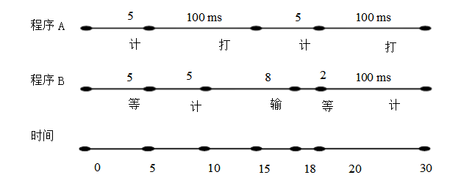
2）有在100~150ms等待，
3）（300-（150-100））/300*100%=83.3%
3. 在某页式管理系统中，假定主存为64KB，分成16块，块号为0、1、2、…、15。设某进程有4页，其页号为0、．1、2、3，被分别装入主存的第9、0、1、14块。
1)该进程的总长度是多大？
2)写出该进程每页在主存中的起始地址。
3)若给出逻辑地址(0,0)、(1,72)、(2,1023)、(3,99)，请计算出相应的内存地址。（括号内的第一个数为十进制页号，第二个数为十进制页内地址）
1.一个页面大小为(64/16)KB=4KB 该进程共有4页 进程总长度为4*4KB=16KB
2.页号为0的起始地址为9000H 页号为1的起始地址为0000H 页号为2的起始地址为1000H 页号为3的页面起始地址为1000H
3.逻辑地址(0,0) 内存地址为9000H 逻辑地址为(1,72) 内存地址为0048H
逻辑地址为(2,1023) 内存地址为13FFH 逻辑地址(3,99) 内存地址为0E063H

--------------------------------------------
五、1.假定要在一台处理器上执行如下图所示的作业，它们在0时刻以1，2，3，4，5的顺序到达。给出采用下列调度算法时的调度顺序、平均周转时间(turnaround time)和平均响应时间(response time)
（1） 先到先服务调度算法FCFS
（2） 非抢占式SJF(shortest job first)
（3） 非抢占式优先级调度（数字小的优先级大）
作业 执行时间 优先级
P1 10 3
P2 1 1
P3 2 2
P4 3 4
P5 5 2
Answer:
画出调度顺序
（1） FCFS:
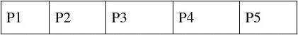
0 10 11 13 16 21
平均响应时间＝（0＋10＋11＋13＋16）/ 5 = 10
平均周转时间＝（10＋11＋13＋16＋21）/ 5 = 14.2
（2） SJF
0 1 3 6 11 21
平均响应时间＝（11＋0＋1＋3＋6）/ 5 = 4
平均周转时间＝（21＋1＋3＋6＋11）/ 5 = 8.4
（3） Priority
0 1 3 8 18 21
平均响应时间＝（8＋0＋1＋18＋3）/ 5 = 6
平均周转时间＝（18＋1＋3＋21＋8）/ 5 = 10.2
考查知识点：1，先到先服务调度算法FCFS、非抢占式SJF(shortest job first)、非抢占式优先级调度（数字小的优先级大）的具体用法2，平均响应时间和平均周转时间的概念。很基本。
2.分页（考察分页）
在某页式管理系统中，加定主存为64kb，分成16块，块号为0、1、2、…、15。设某进程有四页，其页号为0，1，2，3，被分别装入主存的第9、0、1、14块。
<1>该进程的总长度有多大。
一个页面的大小为：（64/16）KB=4KB.,该进程有四页，所以进程的总长度为4*4KB=16KB。
<2>写出该进程每一页在主存中的起始地址。
0：1001 0000 0000 0000B
1：0000 0000 0000 0000B
2：0001 0000 0000 0000B
3: 1110 0000 0000 0000B
<3>若给出逻辑地址（0，0）、（1，72）、（2，1023）、（3，99）计算相应的内存地址。
(0,0) : 1001 0000 0000 0000B
(1,72): 0000 0000 0100 1000B
(2,1023): 0001 0011 1111 1111B
(3,00): 1110 0000 0110 0011B

3. 1)什么是死锁？
2)产生死锁的原因是什么
3)产生死锁的必要条件是什么？
死锁的基本概念，产生死锁的原因必要条件，加深对死锁的理解。
1）：是指两个或两个以上的进程在执行过程中，因争夺资源而造成的一种互相等待的现象，若无外力作用，它们都将无法推进下去。此时称系统处于死锁状态或系统产生了死锁，这些永远在互相等待的进程称为死锁进程。由于资源占用是互斥的，当某个进程提出申请资源后，使得有关进程在无外力协助下，永远分配不到必需的资源而无法继续运行，这就产生了一种特殊现象死锁。
2）系统资源的竞争，进程推进顺序非法。
3）互斥条件，占有并等待，非抢占，循环等待
---------------------------------------
六1111111 文件F由200条记录组成,记录从1开始编号.用户打开文件后,欲将内存中的一条记录插入到文件F中,作为其第30条记录.庆回答下列问题,并说明理由.
1)若文件系统采用连续分配方式,每个磁盘块存放一条记录,文件F存储区域前后均有足够的空闲磁盘空间,则完成上述插入操作最少需要访问多少次
磁盘块?F的文件控制块内容会发生哪些改变?
2)若文件系统采用链接分配方式,每个磁盘块存放一条记录和一个链接指针,则完成上述插入操作需要访问多少次磁盘块?若每个存储块大小为1KB,
其中4B存放链接指针,则该文件系统支持的文件最大长度是多少?

解析:考查文件系统中,记录的插入问题.需要区分顺序分配方式和链接分配方式的区别.
1)系统采用顺序分配方式时,插入记录需要移动其他记录块,整个文件共有200条记录,要插入新记录作为第30条,而存储区前后均有足够的磁盘空间,
且要求最少的访问存储块数,则要把文件前29条记录前移,若算访问次数移动一条记录读出和存回磁盘各是一次访盘，29条记录共访盘58次，存回
第30条记录访盘1次，共访盘59次。
2）文件系统采用链接分配方式时，插入记录并不用移动其他记录，只需找到相应的记录，修改指针即可。插入的记录为其弟30条记录，那么需要
找到文件系统的第29块，一共需要访盘29次，然后把第29块的下块地址部分赋给新块，把新块存回内存会访盘1次，然后修改内存中第29块的下
块地址字段，在存回磁盘，一共访盘31次。

2222222 进程管理问题。
操作系统中的进程状态有如下七个：New、Run、Blocked、Exit、Suspend?Ready、Suspend?Blocked、Exit.
(1)请分析New、Exit和Suspend状态的作用.
(2)请描述在计算机中何时处理进程调度？如果采用多级队列调度算法，请尝试设计一个进程调度程序的软件框架.

解析：（1）New状态指该进程的数据结构已创建，但内存映像还没有被加载。
Exit状态指该进程的全部工作已经完成，但是由于被其他进程引用等原因，数据结构还没有删除。
Suspend状态指该进程内存映像已经被替换出内存。
（2）1.在创建一个新进程时
2.在某进程退出时
3.当某进程被阻塞时
4.在一个I/O中断发生时
如果在周期性提供时钟中断的系统中，可以每k个时钟时做出调整策略。
进程调度程序框架设计要点：
1.使用多级队列
2.动态优先级调度
3.响应时间短
4.防止饥饿

33333333 一个页置换算法应使发生页面错误的次数最小化。可以通过将使用频率最高的页平均分配到整个内存，而不是只是使用少数帧来达到这种最小化。可以对每个帧设置一个计数器来记录与帧相关的页数。那么置换一个页就可以查找页数最少的帧来置换。
a.基于这个基本思想定义一置换算法。特别注意的问题：
①计数器初始化值是多少？
②什么时候计数增加？
③什么时候计数减少？
④怎样选择被置换的页？
b.设有4个帧，对于下面的页引用序列，你的算法会发生多少次错误？
1,2,3，4,5,3,4,1,6,7，8，7,8，9,7,8,9，5,4，5,4,2
c.最优置换算法对于4帧的b页页引用序列最小页错误为多少？
答案：a.①0；②每当新的一页与此帧相关联；③每当与此帧相关联的一个页不再需要；④找到带有最小计数器值的帧。使用先进先出算法解除其关系
b.14个页错误
c.11个页错误
考点：置换算法 页引用序列 最优置换算法
44444444 某高校计算机系开设网络课并安排上机实习，假设机房共有2m台机器，有2n名学生选课（m n均大于等于1），且有如下规定
- 每两个学生组成一组，各占一台机器协同完成上机实习
- 只有一组两个学生到齐，并且此时机房有空闲机器时，改组学生才能进入机房。
- 上机实习由一名教师检查，检查完毕后一组学生同时离开机房
使用P、V操作实现其过程。

解析：本题可设置一个隐含的进程，其作用相当于机房管理员，当有两个学生到达、并有空闲的机器时，它使“通知”两个学生进入机房。相应的信号量和各个进程描述如下：
Semaphorecomputer=2m;
Semaphorestudent=0;
Semaphoreenter=0;
Semaphorefinish=test=0;
Student_i()
{
V(student);
P(test);
V(computer);
}
Guard()
{
Int i;
For(i=0;i<n;i++)
{
P(computer);
P(computer);
P(student);
P(student);
V(enter);
V(enter);
}
}
{
Int i;
For(i=0;i<n;i++)
{
P(finish);
P(finish);
检查两个学生的实习结果；
V(test);
V(test);
}
}

----------------------------------------------
七、假定要在一台处理器上执行如下图所示的作业，它们在0时刻以1，2，3，4，5的顺序到达。（优先级数值越大，优先级越大）
 | 作业时间 | 优先级
P0 | 10 | 16
P1 | 7 | 5
P2 | 3 | 22
P3 | 5 | 1
P4 | 2 | 9

- 请简述进程概念，并写出进程的所有状态以及这些状态之间的关系。
- 请计算FCFS，非抢占式SJF、非抢占式优先级算法下进程执行顺序、平均等待时间、平均周转时间
答案：
1、执行中的程序，形成所有计算的基础。
创建、运行、等待、就绪、终止
进程创建被允许后进入就绪状态。就绪状态的进程通过调度算法分派进入运行状态。
运行状态的进行通过中断进入就绪状态，或者程序运行结束进入终止状态，或者I/O操作或者事件的等待进入等待状态。处于等待状态的进程当I/O操作完成或事件完成进入就绪状态。
2、
FCFC如下
P0 | P1 | P2 | P3 | P4
0 | 10 | 17 | 20 | 25
平均等待时间（10+17+20+25）/5=14.4
平均周转时间（10+17+20+25+27）/5=19.8
非抢占式SJF如下
P4 | P2 | P3 | P1 | P0
0 | 2 | 5 | 10 | 17
平均等待时间（2+5+10+17）/5=6.8
平均周转时间（2+5+10+17+27）/5=12.2
非抢占式优先级算法如下
P2 | P0 | P4 | P1 | P3
0 | 3 | 13 | 15 | 22
平均等待时间（3+13+15+22）/5=10.6
平均周转时间（3+13+15+22+27）/5=16
- 有五个进程P0-P4，3种类型资源A、B、C。资源类型A有10个实例，资源类型B有5个实例，资源类型C有7个实例。假定在时刻T0，系统状态如下；
 | Allocation |  |  | MAX |  |  | Available
 | A | B | C | A | B | C | A | B | C
P0 | 0 | 1 | 0 | 7 | 5 | 3 | 3 | 3 | 2
P1 | 2 | 0 | 0 | 3 | 2 | 2 | 3 | 3 | 2
P2 | 3 | 0 | 2 | 9 | 0 | 2 | 3 | 3 | 2
P3 | 2 | 1 | 1 | 2 | 2 | 2 | 3 | 3 | 2
P4 | 0 | 0 | 2 | 4 | 3 | 3 | 3 | 3 | 2
请用C语言编写银行家算法解决此问题，并且给出最终的资源分配顺序。
答案：代码略 安全顺序P1 P3 P0 P2 P4

- 在一个采用页式虚拟存储管理的系统中，有一用户作业，它依次要访问的序列是1，2，3，4，1，2，5，1，2，3，4，5.假定分配给该作业的页数为3且作业初始时未装载页面，那么采用FIFO调度算法产生的缺页中断数为多少，采用LRU调度算法产生的缺页中断数为多少？并写出每次次访问时页帧的状态。
答案FIFO如下
序列 | 1 | 2 | 3 | 4 | 1 | 2 | 5 | 1 | 2
 | 1 | 1 | 1 | 4 | 4 | 4 | 5 | 5 | 5
 |  | 2 | 2 | 2 | 1 | 1 | 1 | 1 | 1
 |  |  | 3 | 3 | 3 | 2 | 2 | 2 | 2

序列 | 3 | 4 | 5
 | 5 | 5 | 5
 | 3 | 3 | 3
 | 2 | 4 | 4
9次缺页中断
LRU如下
序列 | 1 | 2 | 3 | 4 | 1 | 2 | 5 | 1 | 2 | 3 | 4 | 5
 | 1 | 1 | 1 | 4 | 4 | 4 | 5 | 5 | 5 | 3 | 3 | 3
 |  | 2 | 2 | 2 | 1 | 1 | 1 | 1 | 1 | 1 | 4 | 4
 |  |  | 3 | 3 | 3 | 2 | 2 | 2 | 2 | 2 | 2 | 5
10次缺页中断
---------------------------------
八、1.假定要在一台处理器上执行如下图所示的作业，它们在0时刻以1，2，3，4，5的顺序到达。给出采用下列调度算法时的调度顺序、平均周转时间(turnaround time)和平均响应时间(response time)
（1） 先到先服务调度算法FCFS
（2） 非抢占式SJF(shortest job first)
（3） 非抢占式优先级调度（数字小的优先级大）
作业 执行时间 优先级
P1 10 3
P2 1 1
P3 2 2
P4 3 4
P5 5 2
Answer:
画出调度顺序
（1） FCFS:
0 10 11 13 16 21
平均响应时间＝（0＋10＋11＋13＋16）/ 5 = 10
平均周转时间＝（10＋11＋13＋16＋21）/ 5 = 14.2
（2） SJF
0 1 3 6 11 21
平均响应时间＝（11＋0＋1＋3＋6）/ 5 = 4
平均周转时间＝（21＋1＋3＋6＋11）/ 5 = 8.4
（3） Priority
0 1 3 8 18 21
平均响应时间＝（8＋0＋1＋18＋3）/ 5 = 6
平均周转时间＝（18＋1＋3＋21＋8）/ 5 = 10.2
考查知识点：1，先到先服务调度算法FCFS、非抢占式SJF(shortest job first)、非抢占式优先级调度（数字小的优先级大）的具体用法2，平均响应时间和平均周转时间的概念。很基本。

2.有5个任务A、B、C、D、E，它们几乎同时到达，预计它们的运行时间为10、6、2、4、8min。其优先级分别为3、5、2、1和4，这里5为最高优先级。对于下列每一种调度算法，计算其平均进程周转时间。
先来先服务（按ABCDE）算法。
优先级调度算法。
时间片轮转算法。（时间片为2分钟）
答案：
采用先来先服务调度算法时，5个任务在系统中的执行顺序、完成时间及周转时间如下表所示：
执行次序 | 运行时间 | 优先数 | 等待时间 | 周转时间
A | 10 | 3 | 0 | 10
B | 6 | 5 | 10 | 16
C | 2 | 2 | 16 | 18
D | 4 | 1 | 18 | 22
E | 8 | 4 | 22 | 30
T=（10+16+18+22+30）/5=19.2min。
（2）采用最高优先级调度算法时，5个任务在系统中的执行顺序、完成时间及周转时间如下表所示：
执行次序 | 运行时间 | 优先数 | 等待时间 | 周转时间
B | 6 | 5 | 0 | 6
E | 8 | 4 | 6 | 14
A | 10 | 3 | 14 | 24
C | 2 | 2 | 24 | 26
D | 4 | 1 | 26 | 30
T=(6+14+24+26+30)/5=20min。
采用时间片轮转算法，令时间片为2分钟，5个任务轮流执行的情况为：
第一轮：(A,B,C,D,E)
第二轮：(A.B.D.E)
第三轮：（A,B,E）
第四轮：（A,E）
第五轮：（A）
T1=30min、T2=22min、T6=6min、T4=16min、T5=28min。平均时间T=(30+22+6+16+28)/5=20.4min。
3.在一个请求分页系统中，假设系统分配给某进程的物理块数为3，开始时内存为空，执行如下访问页号序列： 1，2，3，4，1，2，5，1，2，3，4，5 试说明采用先进先出(FIFO) 、最近最少使用（LRU）和最佳置换算法(OPT)进行页面置换时，缺页次数各是多少？

答：（1）FIFO: 9次 （2）LRU：10次 （3）OPT：7次

--------------------------------------------------
九1．一请求分页式存储管理系统，接收一个共7页的作业，作业运行时的页面走向如下：
1，2，3，4，2，1，5，6，2，1，2，3，7，6，3，2，1，2，3，6
若采用最近最久未用（LRU）页面淘汰算法，作业在得到2块和4块内存空间时，各会产生出多少次缺页中断？如果采用先进先出（FIFO）页面淘汰算法时，结果又如何？
答：（1）采用最近最久未用（LRU）页面淘汰算法，作业在得到2块内存空间时所产生的缺页中断次数为18次；在得到4块内存空间时所产生的缺页中断次数为10次。
（2）采用先进先出（FIFO）页面淘汰算法，作业在得到2块内存空间时所产生的缺页中断次数为18次；在得到4块内存空间时所产生的缺页中断次数为14次。
2.假定要在一台处理器上执行如下图所示的作业，它们在0时刻以1，2，3，4，5的顺序到达。给出采用下列调度算法时的调度顺序、平均周转时间(turnaround time)和平均响应时间(response time)
（1） 先到先服务调度算法FCFS
（2） 非抢占式SJF(shortest job first)
（3） 非抢占式优先级调度（数字小的优先级大）
作业 执行时间 优先级
P1 10 3
P2 1 1
P3 2 2
P4 3 4
P5 5 2
答：（1） FCFS:
0 10 11 13 16 21
平均响应时间＝（0＋10＋11＋13＋16）/ 5 = 10
平均周转时间＝（10＋11＋13＋16＋21）/ 5 = 14.2
（2） SJF
0 1 3 6 11 21
平均响应时间＝（11＋0＋1＋3＋6）/ 5 = 4
平均周转时间＝（21＋1＋3＋6＋11）/ 5 = 8.4
（3） Priority
0 1 3 8 18 21
平均响应时间＝（8＋0＋1＋18＋3）/ 5 = 6
平均周转时间＝（18＋1＋3＋21＋8）/ 5 = 10.2
3.某车站售票厅，任何时间最多可容纳100名购票者进入，当售票厅中少于100名购票者时，则厅外的购票者可立即进入，否则需在外面等待。若把一个购票者看做一个进程，请回答以下问题：
(1)用PV操作管理这些并发进程时，应怎样定义信号量？写出信号量的初值以及信号量各种取值的含义。
(2)若欲购票者最多为n个人，写出信号量可能的变化范围(最大值和最小值)。
(3)若购票者最多为n人，则信号量S的变化范围
答：根据所定义的信号量，把应执行的PV操作填入下列横线上，以保证进程能够正确地并发执行。
Buyi(I = 1,2,... ...){
Do{
进入售票厅；
（）
购票；
（）
退出；
}while（1）
}

应定义一个信号量S，S的初值为100
当0<S≤100时允许厅外的购票者进入；
当S=0时厅内已有100人欲购票者暂不能进入；
当S<0时 |S|表示等待进入者的人数。
(2)p(s) v(s) ．
：100-n 和100。
考查知识点：信号量的基本概念，以及pv操作在代码中的具体应用。
4.死锁（考察死锁并发性）
设系统中有下述解决死锁的方法：
- 银行家算法
- 检测死锁，种植处于死锁状态的进程，释放该进程占有的资源：
- 资源预分配
问题：简述哪种办法准许最大的并发性，也即哪种办法允许更多的进程无等待地向前推进？请按“并发性”排序
答：死锁检测方法可以获得最大的并发性。并发性排序：死锁检测、银行家、资源分配
---------------------------------
十、
1.设系统中有三种类型的资源（A，B，C）和五个进程（P1，P2，P3，P4，P5），A资源的数量17，B资源的数量为5，C资源的数量为20。在T0时刻系统状态如下表所示。系统采用银行家算法来避免死锁。请回答下列问题：
（1）T0时刻是否为安全状态？若是，请给出安全序列。
（2）若进程P4请求资源（2，0，1），能否实现资源分配？为什么？
（3）在（2）的基础上，若进程P1请求资源（0，2，0），能否实现资源分配？为什么？
T0时刻系统状态
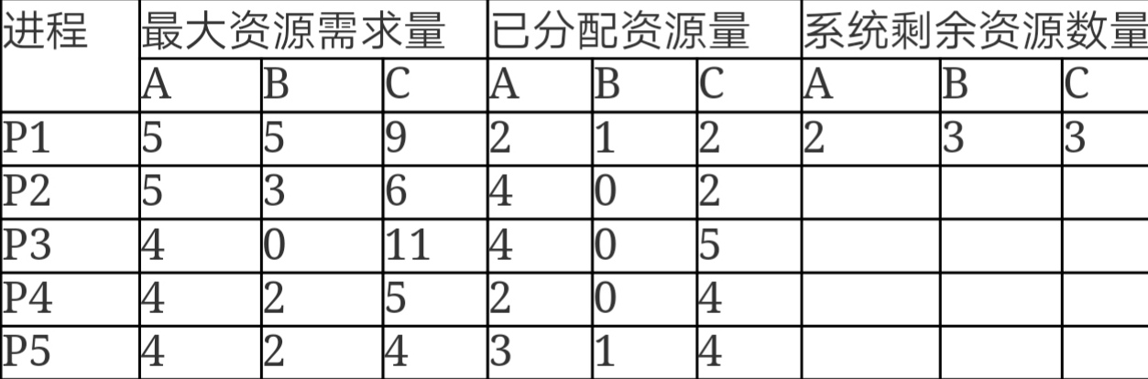

答：（1）T0时刻为安全状态。其中的一个安全序列为（P4，P5，P3，P2，P1）
（其他可能的安全序列有：（P4，P5，X，X，X），（P4，P2，X，X，X），
（P4，P3，X，X，X），（P5，X，X，X，X））
（2）可以为P4分配资源，因为分配后的状态还是安全的，其安全序列的分析如下表：
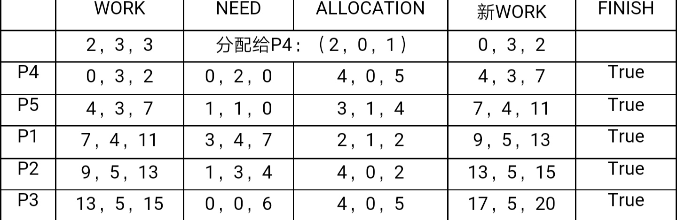

（3）进程P1再请求资源（0，2，0），则不能为之分配资源。因为分配资源后，不存在安全序列，其分析如下表：
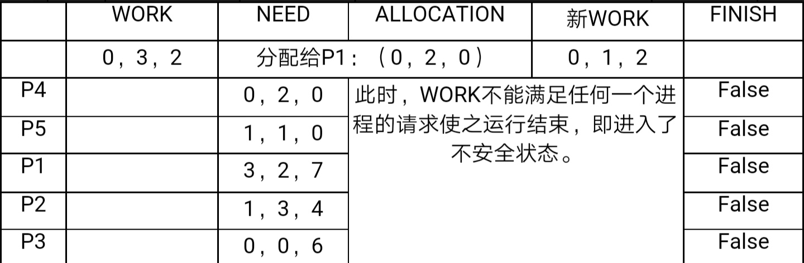

2.在五状态图中，假如计算机只有一个CPU，如果系统中有N个进程：
（1）运行的进程最多几个，最少几个；就绪进程最多几个最少几个；等待进程最多几个，最少几个？
（2）有没有这样的状态转换，为什么？
等待—>运行 ； 就绪—>等待
（3）一个进程状态的转换是否会导致另一个进程的状态转换，请列出所有的可能。
解：
（1）如果系统中有N个进程，运行的进程最多1个，最少0个；就绪进程最多N-1个最少0个；等待进程最多N个，最少0个。
（2）没有这样的状态转换。
（3） 新建 到 就绪 导致 运行 到 就绪
就绪 到 运行 导致 无
运行 到 就绪 导致 就绪 到 运行
运行 到 等待 导致 就绪 到 运行
等待 到 就绪 导致 就绪 到 等待
运行 到 结束 导致 就绪 到 运行

3.有三个进程P1，P2和P3并发工作。进程P1需用资源S3和S1；进程P2需用资源S1和S2；进程P3需用资源S2和S3。回答：
(1)若对资源分配不加限制，会发生什么情况?为什么?
(2)为保证进程正确工作，应采用怎样的资源分配策略?为什么?
答：(1)可能会发生死锁
例如：进程P1，P2和P3分别获得资源S3，S1和S2后再继续申请资源时都要等待(2分)，这是循环等待。
(或进程在等待新源时均不释放已占资源)
(2)可有几种答案：
A.采用静态分配 由于执行前已获得所需的全部资源，故不会出现占有资源又等待别的资源的现象(或不会出现循环等待资源现象)。
或B.采用按序分配 不会出现循环等待资源现象。
或C.采用银行家算法 因为在分配时，保证了系统处于安全状态。

4.在一个请求分页系统中,假如一个作业的页面走向为：1，2，3，6，4，7，3，2，1，4，7，5，6，5，2，1。当分配给该作业的物理块数为4时,分别采用最佳置换算法、LRU和FIFO页面置换算法,计算访问过程中所发生的缺页次数和缺页率。
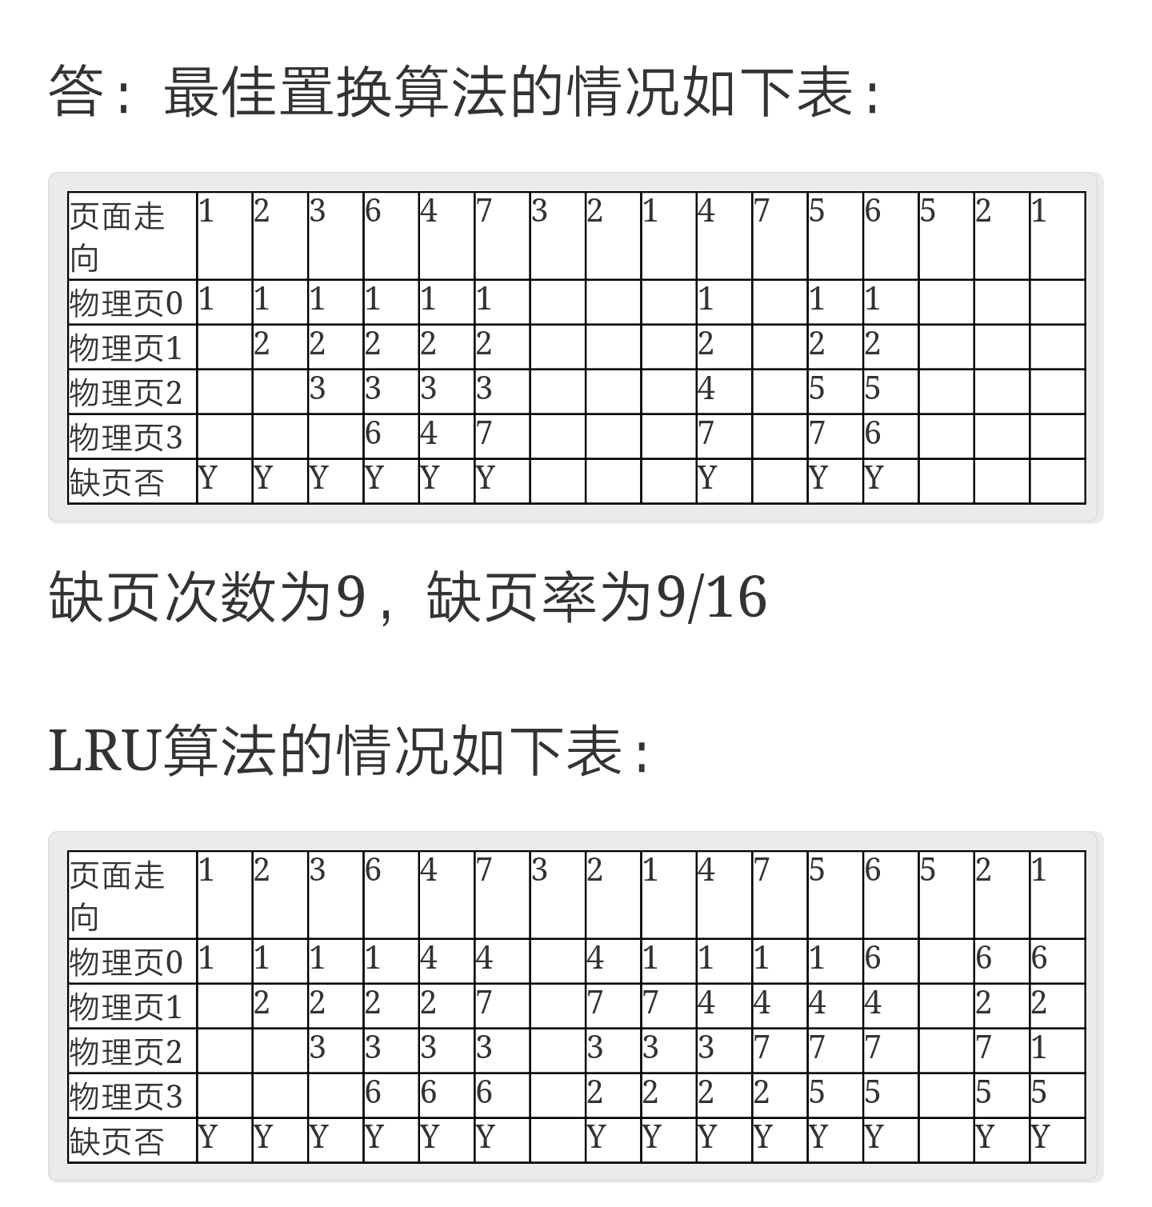

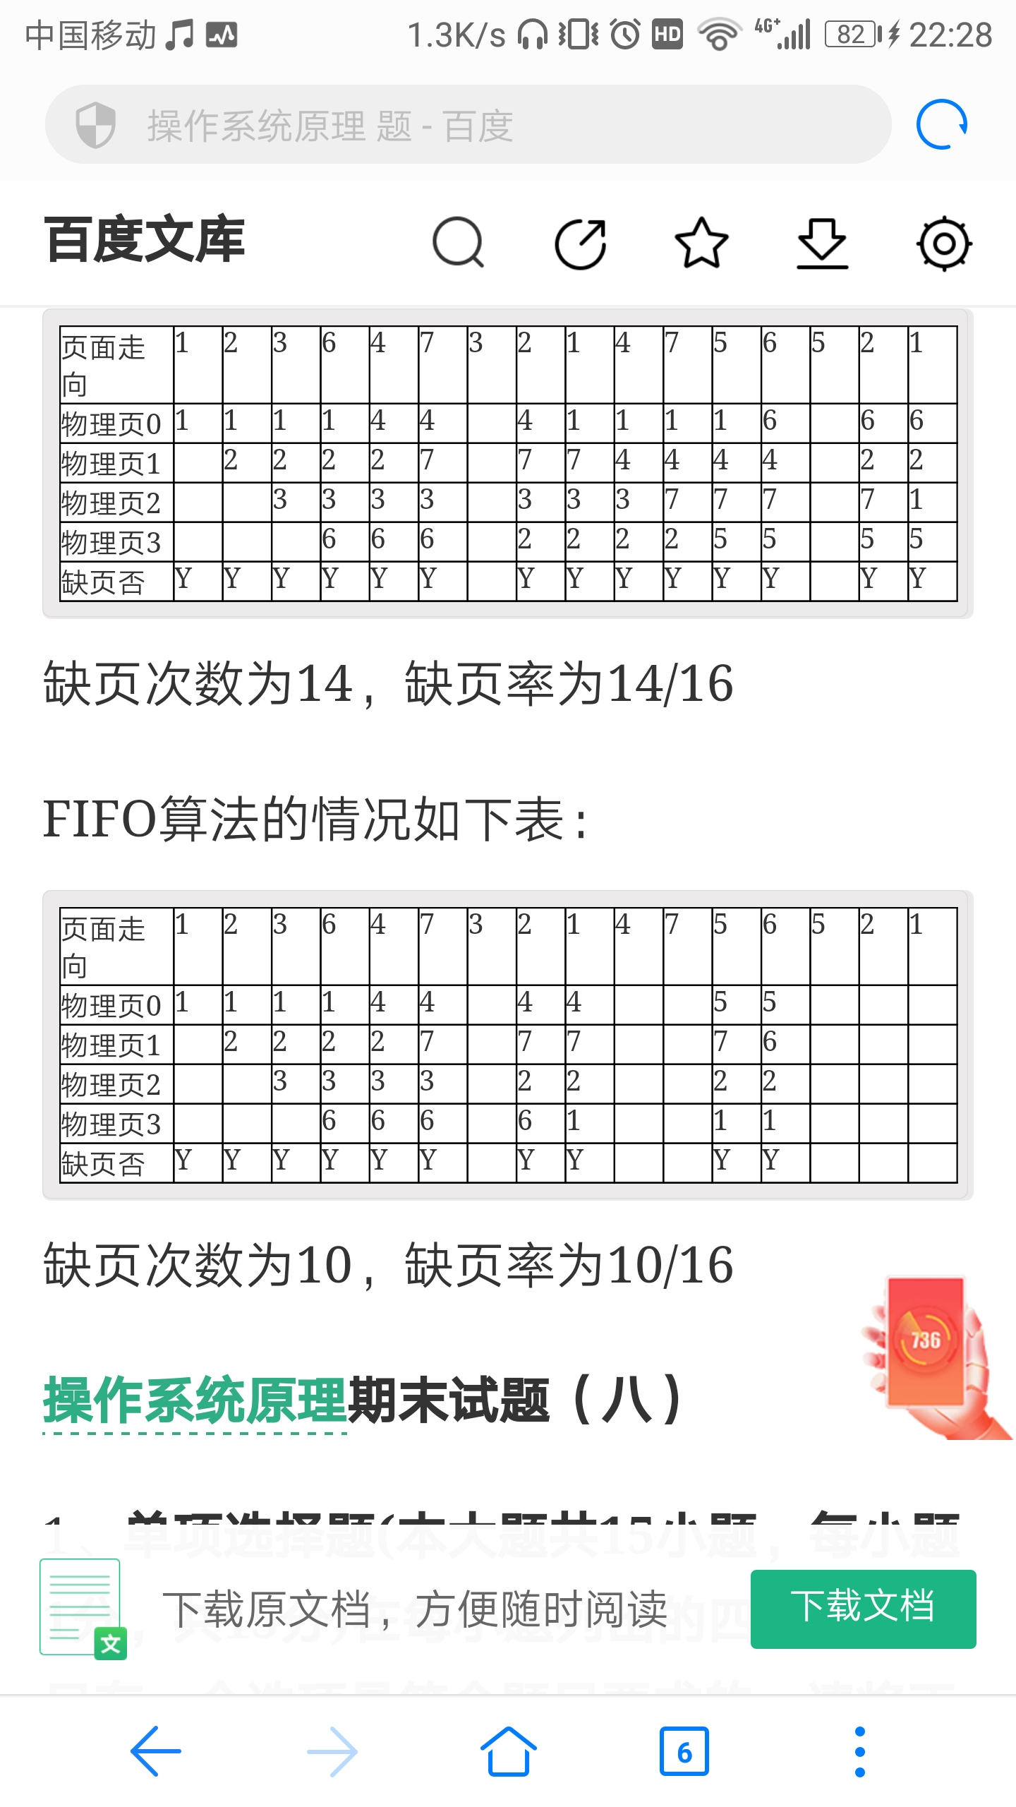

缺页次数为10，缺页率为10/16

5.桌子有一个盘子，每次只能放入一个水果，爸爸专向盘中放苹果，妈妈专向盘中放桔子，女儿专等吃盘中的苹果，儿子专等吃盘中的桔子，试用P，V操作写出他们能正确同步的并发过程。
解：设公用信号量S=1表示盘子，私用信号量S1=0表示苹果，私用信号量S2=0表示桔子。
他们能正确同步的并发过程如下：
爸爸P1 妈妈P2 女儿P3 儿子P4
P(S) P(S) P(S1) P(S2)
放苹果 放桔子 取苹果 取桔子
V(S1) V(S2) V(S) V(S)
-----------------------------------------------------
十一
1. 桌上有一空盘，允许存放一只水果。爸爸可向盘中放苹果，也可向盘中放橘子，儿子专等吃盘中的橘子，女儿专等吃盘中的苹果。规定当盘空时一次只能放一只水果供吃者取用，请用P，V原语实现爸爸、儿子、女儿三个并发进程的同步。
答：Var dish,apple,banana:Semaphore:=1,0,0;
Main()
{ cobegin
Father(); son();daugher();
Coend }
Father()
{ while (true)
{ p(dish);
if 放的是苹果 v(apple);
else V(banana)}
}
son()
{ while (true)
{ p(banana);从盘子取香蕉；v(dish);
吃香蕉；}
}
daugher()
{ while (true)
{ p(apple);从盘子取苹果；v(dish);
吃苹果；}
}

2. 一个由3个页面(页号为0、1、2)，每页有2048个字节组成的程序，假定在某时刻调入8个物理块的内存，其页面的页号和物理块号的对照表如下：
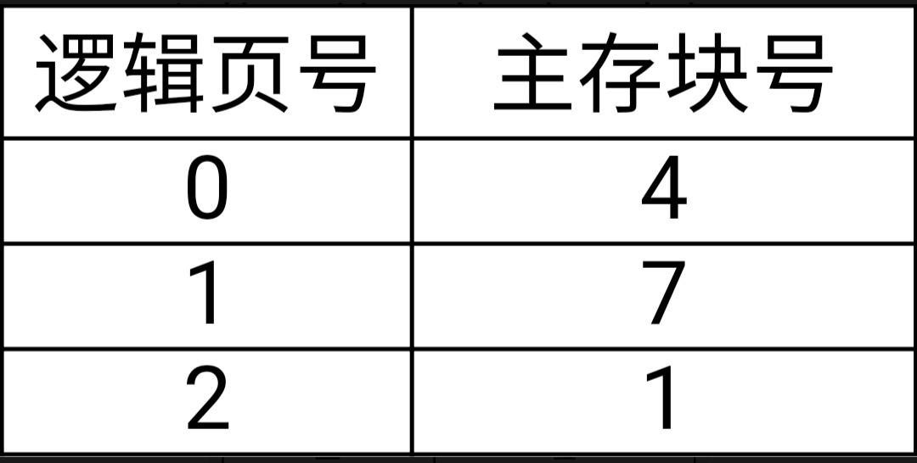

请根据页表，计算下列给出的逻辑地址对应的绝对地址。
(1)100 (2)2617 (3)5196
答：（1）绝对地址=4*2048+100=8292
(2) 绝对地址=7*2048+(2617-2048)=14859
(3) 绝对地址=1*2048+(5196-2048*2)=3148。

3. 对于如下的页面访问序列：
1， 2， 3， 4， 1， 2， 5， 1， 2， 3， 4， 5
当内存块数量分别为3和4时，试问：使用FIFO、LRU置换算法产生的缺页中断是多少？（所有内存开始时都是空的，凡第一次用到的页面都产生一次缺页中断）
答：FIFO淘汰算法：内存块为3时，缺页中断（或称缺页次数、页面故障）为9；内存块为4时，缺页中断为10。
LRU淘汰算法：内存块为3时，缺页中断为10；内存块为4时，缺页中断为8。
----------------------------------------------
十二、1.设有4个帧，对于下面的页引用序列：
1，2，3，4，5，3，4，1，6，7，8，9，8，9，5，4，5，4，2
则分别用FIFO页置换，最优置换以及LRU页置换算法，得出产生多少次缺页中断。

- .FIFO页置换

M=4时
1 2 3 4 5 3 4 1 6 7 8 9 8 9 5 4 5 4 2
1 2 3 4 5 1 6 7 8 9 5 4 2
1 2 3 4 5 1 6 7 8 9 5 4
1 2 3 4 5 1 6 7 8 9 5
1 2 3 4 5 1 6 7 8 9

缺页中断13次

(2).最优置换（OPT或MIN）

1 2 3 4 5 3 4 1 6 7 8 9 8 9 5 4 5 4 2
1 1 1 1 5 5 6 6 6 6 5 5 5
2 2 2 2 1 1 1 1 9 9 9 9
3 3 3 3 3 7 7 7 7 4 4
4 4 4 4 4 8 8 8 8 2

缺页中断13次

(3).最近最少使用算法（LRU）

1 2 3 4 5 3 4 1 6 7 8 9 8 9 5 4 5 4 2
1 2 3 4 5 1 6 7 8 9 5 4 2
1 2 3 4 3 1 6 7 8 9 5 4
1 2 3 5 3 1 6 7 8 9 5
1 2 4 5 3 1 6 7 8 9

缺页中断13次

页面置换问题

- 读者——写者问题之写者优先算法

int readerCount = 0, writerCount = 0;
semaphore x(1),y(1),z(1),rsem(1),wsem(1);
void reader()
{
while(true){
wait(z);
wait(rsem);
wait(x);
readerCount++;
if(readerCount == 1)
wait(wsem);
signal(x);
signal(rsem);
signal(z);
READ();
wait(x);
readerCount--;
if(readerCount == 0)
signal(wsem);
signal(x);
}
}
void writer()
{
while(true){
wait(y);
writerCount++;
if(writerCount == 1)
wait(rsem);
signal(y);
wait(wsem);
WRITE();
signal(wsem);
wait(y);
writerCount--;
if(writerCount == 0)
signal(rsem);
signal(y);
}
}
考研必考，当然重要。这是对进程同步问题

3.考虑下列进程集，进程占用的CPU区间长度以毫秒来计算：
进程 区间时间 优先级
P1 10 3
P2 1 1
P3 2 3
P4 1 4
P5 5 2
假设在时刻0以进程P1、P2、P3、P4、P5的顺序到达
- .求每个进程在FCFS、SJF、非抢占优先级及RR算法下的等待时间是多少？平均等待时间？

- FCFS（先到先服务）算法
P1 | P2 | P3 | P4 | P5

0 10 11 13 14 19

P1的等待时间是0
P2的等待时间是10
P3的等待时间是11 平均等待时间=（0+10+11+13+14）/5=9.6ms
P4的等待时间是13
P5的等待时间是14

- SJF(最短作业优先调度)算法
P2 | P4 | P3 | P5 | P1

0 1 2 4 9 19
P1的等待时间是9
P2的等待时间是0
P3的等待时间是2 平均等待时间=（9+0+2+1+4）/5=3.2ms
P4的等待时间是1
P5的等待时间是4

- 非抢占优先级
P2 | P5 | P1 | P3 | P4

0 1 6 16 18 19
P1的等待时间是6
P2的等待时间是0
P3的等待时间是16 平均等待时间=（6+0+16+18+1）/5=8.2ms
P4的等待时间是18
P5的等待时间是1

- RR算法
P1 | P2 | P3 | P4 | P5 | P1 | P3 | P5 | P1 | P5 | P1 | P5 | P1 | P5 | P1 | P1 | P1 | P1 | P1
0 1 2 3 4 5 6 7 8 9 10 11 12 13 14 15 16 17 18 19
P1的等待时间是9
P2的等待时间是1
P3的等待时间是5 平均等待时间=（9+1+5+3+9）/5=5.4ms
P4的等待时间是3
P5的等待时间是9

调度算法问题
-----------------------------------------------------
十三、1、在五状态图中，假如计算机只有一个CPU，如果系统中有N个进程：
（1）运行的进程最多几个，最少几个，就绪进程最多几个最少几个；等待进程最多几个，最少几个？
（2）有没有这样的状态转换，为什么？
等待—>运行：就绪—>等待
（3）一个进程状态的转换是否会导致另一个进程的状态转换，请列出所有的可能

答 （1）如果系统中有N个进程，运行的进程最多1个，最少0个；就绪进程最多N-1个，最少0个；等待进程最多N个，最少0个。
（2）没有这样的状态转换
（3）新建到就绪 导致 运行到就绪
就绪到运行 导致 无
运行到就绪 导致 就绪到运行
运行到等待 导致 就绪到运行
等待到就绪 导致 就绪到等待
运行到结束 导致 就绪到运行

2、什么是操作系统？它的主要功能是什么？
答：操作系统是控制和管理计算机系统内各种硬件和软件资源，有效地组织多道程序运行的系统软件，是用户与计算机之间的接口。

主要功能：存储器管理，处理机管理，设备管理，文件管理以及用户接口管理。

3、简述死锁产生的原因及必要条件
答：死锁是指多个进程因竞争资源而造成的一种僵局。若无外力作用，这些进程将永远不能再向前推进，产生死锁的原因可归结为两点：
（1）争资源
（2）进程推进顺序非法

必要条件：
（1）互斥条件
（2）请求和保持条件
（3）不剥夺条件
（4）环路等待条件
---------------------------------------------------------
十四、
1：有两个程序，程序A依次使用CPU计10s，使用设备甲计5s，使用CPU计5s，使用设备乙计10s，使用CPU计10s；程序B依次使用设备甲计10s，使用CPU计10s，使用设备乙计5s,使用CPU计5s,使用设备乙计10s。在单道程序环境下先执行程序A再执行程序B,计算CPU的利用率是多少？在多道程序环境下，CPU利用率是多少？

答案a：若按照顺序执行，需要等A全部执行完后才执行B，此时总共所需的时间为：10+5+5++5+10+10+10+5+5+10＝75s，占用CPU时间为：10+5+10+10+5＝40，
故CPU的利用率为：40/75＝8/15＝53.3%
b：若多道，A、B同时执行，如下图
甲：——B10s—— —A5s—
乙： —A5s— —B5s— ——10s——
A：——A10s—— —A5s— ——A10s——
B: —B5s— —B5s— —B5s—
整个运行的时间为：10+5+5+5+10+5+10＝50
其中CPU运行的时间为：10+5+5+5+10+5＝40
CPU利用率为：40/50＝80%

2.在银行家算法中，有下表所示资源分配情况：

Allocation Max Available
A B C D A B C D A B C D
P0 0 0 1 2 0 0 1 2 1 5 2 0
P1 1 0 0 0 1 7 5 0
P2 1 3 5 4 2 3 5 6
P3 0 6 3 2 0 6 5 2
P4 0 0 1 4 0 6 5 6

a.Need矩阵的内容是怎样的？
b.系统是否处于安全状态？
c.如果从进程P1发出一个请求（0 4 2 0），这个请求能否被满足？
a.Need矩阵的内容是P0（0 0 0 0） P1（0 7 5 0） P2（1 0 0 2） P3（0 0 2 0）
P4（0 6 4 0）。
b. .系统处于安全状态，因为Available矩阵等于（1 5 2 0），进程P0和P3都可以运行，当进程P3运行完时，它释放它的资源，而允许其它进程运行。
c.可以被满足，满足以后，Available矩阵等于（1 1 0 0），当以次序P0，P2, P3, P1 ,P4运行时候，可以完成运行。

3.什么是多线程？多线程与多任务有什么区别？
进程和程序之间可以形成一对一、一对多、多对一、多对多的关系，请分别举例说明在什么情况下会形成这样的关系
父进程创建子进程和主程序调用子程序有何不同

答
（1）多线程指的是在一个程序中可以定义多个线程同时运行它们，每个线程可以执行不同的任务。
多线程与多任务区别：多任务是针对操作系统而言的，代表着操作系统可以同时执行的程序个数；多线程是针对一个程序而言的，代表着一个程序可以同时执行的线程个数，而每个线程可以完成不同的任务。
（2）执行一条命令或运行一个应用程序时，进程和程序之间形成一对一的关系。进程在执行过程中可以加载执行不同的应用程序，从而形成一对多的关系；当以不同的参数或数据多次执行同一个应用程序时，形成多对一的关系；当并发地执行不同的应用程序时，形成多对多的关系。
(3) 父进程创建子进程后，父进程与子进程同时执行(并发)。主程序调用子程序后，主程序暂停在调用点，子程序开始执行，直到子程序返回，主程序才开始执行。

4.设有三道作业，它们的提交时间及执行时间由下表给出：

作业号 提交时间 执行时间
1 8.5 2.0
2 9.2 1.6
3 9.4 0.5
计算在单道程序环境下，采用先来先服务调度算法和最短作业优先调度算法时的平均周转时间

FCFS:
作业号 提交时间 执行时间 开始时间 完成时间 周转时间
1 8.5 2.0 8.5 10.5 2.0
2 9.2 1.6 10.5 12.1 2.9
3 9.4 0.5 12.1 12.6 3.2
平均周转时间=(2.0+2.9+3.2)/3=2.7(小时)

SJF:
作业号 提交时间 执行时间 开始时间 完成时间 周转时间
1 8.5 2.0 8.5 10.5 2.0
2 9.2 1.6 11.0 12.6 3.4
3 9.4 0.5 10.5 11.0 1.6
平均周转时间=（2.0+3.4+1.6）/3=2.3（小时）

-----------------------------------------------------
十六、
第一题：讨论向操作系统传递参数的三个主要的方法。
Answer:
- 通过寄存器来传递参数
2.寄存器传递参数块的首地址
3.参数通过程序存放或压进堆栈中，并通过操作系统弹出堆栈

第二题： 操作系统关于文件管理的五个主要活动是什么？
Answer:
- 创建和删除文件
- 创建和删除目录
- 提供操作文件和目录的原语的支持
4.将文件映射到二级存储器上
5.在稳定（非易失的）的存储媒介上备份文件、

第三题： 考虑下列进程集，进程占用的CPU区间长度以毫秒来计算：
进程 区间时间 优先级
P1 10 3
P2 1 1
P3 2 3
P4 1 4
P5 5 2
假设在时刻0以进程P1，P2，P3，P4，P5的顺序到达。
- 画出4个Gantt图分别演示用FCFS、SJF、非抢占优先级（数字小代表优先级高）和RR（时间片＝1）算法调度时进程的执行过程。
- 在a里每个进程在每种调度算法下的周转时间是多少？
- 在a里每个进程在每种调度算法下的等待时间是多少？
d .在a里哪一种调度算法的平均等待时间对所有进程而言最小？、

答：a.甘特图略
b.周转时
 | FCFS | RR | SJP | 非抢占优先级
P1 | 10 | 19 | 19 | 16
P2 | 11 | 2 | 1 | 1
P3 | 13 | 7 | 4 | 18
P4 | 14 | 4 | 2 | 19
P5 | 19 | 14 | 9 | 6
c等待时间
 | FCFS | RR | SJP | 非抢占优先级
P1 | 0 | 9 | 9 | 6
P2 | 10 | 1 | 0 | 0
P3 | 11 | 5 | 2 | 16
P4 | 13 | 3 | 1 | 18
P5 | 14 | 9 | 4 | 2
- SJF
第四题: 考虑下面的一个系统在魔衣时刻的状态：

Allocation | Max | Available
A B C D | A B C D | A B C D
P0 | 0 0 1 2 | 0 0 1 2
P1 | 1 0 0 0 | 1 7 5 0
P2 | 1 3 5 4 | 2 3 5 6
P3 | 0 6 3 2 | 0 6 5 2
P4 | 0 0 1 4 | 0 6 5 6
使用银行家算法回答下面问题：
- Need矩阵的内容是怎样的？
- b.系统是否处于安全状态？
- c.如果从进程P1发出一个请求（0 4 2 0），这个请求能否被满足？
Answer：
a.Need矩阵的内容是P0(0 0 0) P1(0 7 5 0) P2(1 0 0 2) P3(0 0 2 0 ) P4( 0 6 4 0 )

统处于安全状态，因为Available矩阵等于（（1 5 2 0），进程P0和P3都可以运行，当进P3运行完时,它释放它的资源,而允许其它进程运行.
- 可以被满足，满足以后，Available矩阵等于（1 1 0 0），当以次序P0，P2, P3, P1 ,P4运行时候，可以完成运行.

第五题： 假设有一个请求调页存储器，页表放在寄存器中：处理一个页错误，当有空的帧或被置换的页设有被修改过时要用8ms，当被置换的页被修改过明用20ms，存储器访问时间为100ns。
假设被置换的页中有70％被修改过，有效访问时间不超过200ns时最大可接受的页错误率是多少？
答：0.2 _sec = (1 − P) × 0.1 _sec + (0.3P) × 8millisec +(0.7P)×20millisec
0.1=-.01P+2400P+14000P
0.1=16400P
P=0.000006
-----------------------------------------------
十七、
什么是死锁？产生死锁的原因和必要条件是什么？
考点：死锁，产生死锁的原因和条件
答：
（1）在多道程序系统中，当一组进程中的每个进程均无限期地等待被改组进程中的另一进程所占有且永远不会释放的资源，此时的系统处于死锁状态，简称死锁。
（2）死锁产生的原因：（a）系统提供的资源有限；（b）进程推进顺序不当。
（3）产生死锁的必要条件：互斥条件、不可剥夺条件、请求和保持条件、循环等待条件。

操作系统关于文件管理的五个主要活动是什么 操作系统关于文件管理的五个主要活动是什么? ?
1.创建和删除文件
2.创建和删除目录
3.提供操作文件和目录的原语的支持
4.将文件映射到二级存储器上
5.在稳定(非易失的)的存储媒介上备份文件。

在某页式管理系统中，假定主存为64KB，分成16块，块号为0、1、2、…、15。设某进程有4页，其页号为0、1、2、3，被分别装入主存的第9、0、1、14块。
该进程的总长度是多大？
写出该进程每一页在主存中的起始地址。
若给出逻辑地址(0,0)、(1,72)、(2,1023)、(3,99)，请计算出相应的内存地址（括号内的第一个数为十进制页号，第二个数为十进制页内地址）。
答：（1）一个页面的大小为(64/16)KB=4KB，该进程共有4页，所以该进程的总长度为4*4KB=16KB；
（2）页面大小为4KB，故低12位为页内偏移地址；主存分为16块，故内存物理地址高4位为主存块号。
页号为0的页面被装入主存的第9块，故该地址在内存的起始地址为9000H。
页号为1的页面被装入主存的第0块，故该地址在内存的起始地址为0000H。
页号为2的页面被装入主存的第1块，故该地址在内存的起始地址为1000H。
页号为3的页面被装入主存的第14块，故该地址在内存的起始地址为E000H。
（3）逻辑地址为(0,0)，故内存地址为(9,0)=9000H。
逻辑地址为(1,27)，故内存地址为(9,0)=0048H。
逻辑地址为(2,1023)，故内存地址为(9,0)=13FFH。
逻辑地址为(3,99)，故内存地址为(9,0)=0E063H。

---------------------------------------------
十八、
1 某分页系统的逻辑地址为16位，其中高6位为页号，低10位为页内地址

1 这样的地址结构一页有多少字节？逻辑地址可有多少页？一个作业最大的使用空间是多少？
2 逻辑地址2318，4096，850对应的页号、页内地址分别是多少？\
答
1 由于低10位为页内地址，寻址能力为210=1024，于是一页有1024个字节（或1KB）。共有页面26=64。所以一个作业最大的使用空间是641024=64KB。
2 分页系统中每页都一样大（1KB），所以用逻辑地址除以页面大小，商为页号，余数为页内地址。于是： 逻辑地址2318，页号为2，页内地址为270； 逻辑地址4096，页号为4，页内地址为0； 逻辑地址850，页号为0，页内地址为850。

2 对于如下的页面访问序列：
1， 2， 3， 4， 1， 2， 5， 1， 2， 3， 4， 5
当内存块数量分别为3和4时，试问：使用FIFO、LRU置换算法产生的缺页中断是多少？（所有内存开始时都是空的，凡第一次用到的页面都产生一次缺页中断）

答：FIFO淘汰算法：内存块为3时，缺页中断（或称缺页次数、页面故障）为9；内存块为4时，缺页中断为10。
LRU淘汰算法：内存块为3时，缺页中断为10；内存块为4时，缺页中断为8

3 什么是进程（Process）和线程（Thread）？有何区别？
进程是具有一定独立功能的程序关于某个数据集合上的一次运行活动，进程是系统进行资源分配和调度的一个独立单位。线程是进程的一个实体，是CPU调度和分派的基本单位，它是比进程更小的能独立运行的基本单位。线程自己基本上不拥有系统资源，只拥有一点在运行中必不可少的资源（如程序计数器，一组寄存器和栈），但是它可与同属一个进程的其他的线程共享进程所拥有的全部资源。一个线程可以创建和撤销另一个线程，同一个进程中的多个线程之间可以并发执行。
进程与应用程序的区别在于应用程序作为一个静态文件存储在计算机系统的硬盘等存储空间中，而进程则是处于动态条件下由操作系统维护的系统资源管理实体。

---------------------------------------------
十九、1、操作系统实行请求页式存储管理，某作业执行时的页面走向为： 7、
1、2、3、4、5、2、3、1、2、3、4、5、1、2、3、4
若分配给该作业使用的存储块数是3，并且开始时没有任何页面在内存。试问 ：
采用FIFO页面淘汰算法，其缺页次数是多少？
若分配给该作业使用的存储块数是4，并且开始时没有任何页面在内存。这时仍然采用FIFO页面淘汰算法，其缺页次数是多少？
对于这样的页面走向，FIFO发生异常现象了吗？
答：（1）在所给页面走向下，FIFO产生13次缺页
在所给页面走向下，FIFO产生14次缺页
）FIFO产生了异常现象——分配给它使用的存储块多了，缺页中断次数却增加了。发生了Belady现象。

2.在上面的基础上,若进程P3请求资源(0,1,0),是否能实施资源分配?为什么?
T0时刻系统状态
已分配资源数量 最大资源需求量
R1 R2 R3 R1 R2 R3
P1 0 0 1 0 0 1
P2 2 0 0 2 7 5
P3 0 0 3 6 6 5
P4 1 1 5 4 3 5
P5 0 3 3 0 6 5
R1 R2 R3
剩余资源数 3 3 0
解:1.T0时刻是安全的,安全序列为:P1,P4,P5,P2,P3
2.P4请求资源(1,2,0),根据银行家算法,预分配后系统是安全的,安全序列为:P1,P4,P5,P2,P3
3.P3请求资源(0,1,0),根据银行家算法,预分配后系统不安全,所以不能实施资源分配。

3.假定要在一台处理器上执行如下图所示的作业，它们在0时刻以1，2，3，4，5的顺序到达。给出采用下列调度算法时的调度顺序、平均周转时间(turnaround time)和平均响应时间(response time)
（1） 先到先服务调度算法FCFS
（2） 非抢占式SJF(shortest job first)
（3） 非抢占式优先级调度（数字小的优先级大）
作业 执行时间 优先级
P1 10 3
P2 1 1
P3 2 2
P4 3 4
P5 5 2
画出调度顺序
（1） FCFS:
0 10 11 13 16 21
平均响应时间＝（0＋10＋11＋13＋16）/ 5 = 10
平均周转时间＝（10＋11＋13＋16＋21）/ 5 = 14.2
（2） SJF
0 1 3 6 11 21
平均响应时间＝（11＋0＋1＋3＋6）/ 5 = 4
平均周转时间＝（21＋1＋3＋6＋11）/ 5 = 8.4
（3） Priority
0 1 3 8 18 21
平均响应时间＝（8＋0＋1＋18＋3）/ 5 = 6
平均周转时间＝（18＋1＋3＋21＋8）/ 5 = 10.2
考查知识点：1，先到先服务调度算法FCFS、非抢占式SJF(shortest job first)、非抢占式优先级调度（数字小的优先级大）的具体用法2，平均响应时间和平均周转时间的概念。很基本。

-------------------------------------------------
二十、
1、设有一个采用请求页式存储管理的计算机系统，其内存（实存）容量为512KB，虚存容量（给用户的最大地址空间）为2048KB，页面大小为2KB，试问：
（1）内存物理地址应设多少位？19位
（2）内存中有多少个物理块？ 256块
（3）虚存地址应设多少位？ 21位
（4）地址空间最多可以有多少页？1024 页
考察知识点：关于页，页号，以及虚实内存地址转换的概念。其中虚存容量即逻辑地址容量，实存容量即为物理地址容量。

2、调度算法
（1）有哪些调度算法（至少说出三种）
先来先服务调度算法（FCFS） 短作业优先调度算法(SPF) 优先级调度 轮转法调度（RR） 多级队列调度 多级反馈队列调度
（2）设有四道作业，他们的提交时间以及执行时间如下：
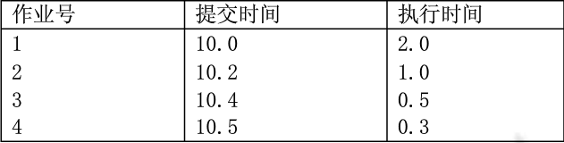
计算在单道程序环境下采用先来先调度服务算法的平均周转时间和平均带权周转时间
平均周转时间=2.8
平均带权周转时间=5.25
（3）在(2)的条件下，计算在单道程序环境下采用最短作业调度算法优先的平均周转时间和平均带权周转时间
平均周转时间=2.45
平均带权周转时间=3.85
考察知识点：调度算法有关概念和应用

3、设系统中有三种类型的资源A、B、C和五个进程P1、P2、P3、P4、P5，A资源的数量是17，B资源的数量是5，C资源的数量是20，假设在时刻T0，系统状态如下：
 | Allocation | Max | Available
 | A B C | A B C | A B C
P1 | 2 1 2 | 5 5 9 | 2 3 3
P2 | 4 0 2 | 5 3 6
P3 | 4 0 5 | 4 0 11
P4 | 2 0 4 | 4 2 5
P5 | 3 1 4 | 4 2 4
使用银行家算法回答下面问题：

（1）Need矩阵的内容是怎样的？

Need矩阵为P1(3,4,7)
P2(1,3,3)
P3(0,0,6)
P4(2,2,1)
P5(1,1,0)

（2）T0时刻是否为安全状态？若是，请给出安全序列。
T0时刻是安全状态，安全序列为（P4,P5,P1,P2,P3）

（3）若进程P2请求资源（0，3，4）能否实现资源分配？为什么？
不能实现资源分配，Request2>available所剩余的资源数量不够。
考察知识点：进程死锁 银行家算法

---------------------------------
二十一、1. 考虑下列进程集，进程占用的CPU区间长度以毫秒来计算：
进程 区间时间 优先级
P1 10 3
P2 1 1
P3 2 3
P4 1 4
P5 5 2
假设在时刻0以进程P1、P2、P3、P4、P5的顺序到达
1) 用FCFS、SJF、非抢占优先级和RR算法下的周转时间是多少
2) 每个进程在四种调度算法下的等待时间是多少
3) 哪一种调度算法的平均等待时间对所有进程而言最小
（考察调度算法）
2.考虑在Solaris操作系统中的为分时线程的调度算法：
a:一个优先权是10的线程的时间片是多少？优先权是55的呢？
b:假设优先权是35的一个线程用它所有的时间片在没有任何阻止的情况下，这调度算法将会分配给这个线程什么样新的优先权？
c:假设一个优先权是35的线程在时间片结束前阻止I/O操作。这调度算法将会分配给这个线程什么样新的优先权？
答：a:160和40
b:35
C：54
知识点：线程

3.磁盘请求以10、22、20、2、40、6、38柱面的次序到达磁盘驱动器。移动臂移动一个柱面需要6ms，实行以下磁盘调度算法时，各需要多少总的查找时间？假定磁臂起始时定位于柱面20。
（a）先来先服务；
（b）最短查找时间优先；
（c）电梯算法（初始由外向里移动）。
解：（a）先来先服务时，调度的顺序是20→10→22→20→2→40→6→38，总共划过的柱面数是：
????10+12+2+18+38+34+32=146
因此，总的查找时间为：146×6=876ms。
（b）最短查找时间优先时，调度的顺序是20→22→10→6→2→38→40（由于磁臂起始时定位于柱面20，所以可以把后面第20柱面的访问立即进行），总共划过的柱面数是：
????2+12+4+4+36+2=60?
因此，总的查找时间为：60×6=360ms。
（c）电梯算法（初始由外向里移动）时，调度的顺序是20→22→38→40→10→6→2（由于磁臂起始时定位于柱面20，所以可以把后面第20柱面的访问立即进行），总共划过的柱面数是：
????2+16+2+30+4+4=58
因此，总的查找时间为：58×6=348ms。

4.考虑RR调度算法的一个变种，在这个算法里，就绪队列里的项是指向PCB的指针。
a.在就绪队列中如果把两个指针指向同一进程，会有什么效果？
b.这个方案的两个主要优点和两个主要缺点是什么？
c.如何修改基本的RR调度算法不用两个指针达到同样的效果？
答案：a.实际上，这个过程将会增加他的优先权，因为通过得到时间它能够优先得以运行。
??????b.优点是越重要的工作可以得到更多的时间。也就是说，优先级越高越先运行。然而，结果将由短任务来承担
??????C.分配一个更长的时间给优先级越高的程序。换句话说，可能有两个或多个时间片在RR调度中。
第三道：什么是死锁？产生死锁的原因和必要条件是什么？
1) 在多道程序系统中，当一组进程中的每个进程均无限期地等待被改组进程中的另一进程所占有且永远不会释放的资源，此时的系统处于死锁状态，简称死锁。 ???（2）死锁产生的原因：（a）系统提供的资源有限；（b）进程推进顺序不当。? ???（3）产生死锁的必要条件：互斥条件、不可剥夺条件、请求和保持条件、循环等待条件.
5.4. 什么是死锁？死锁的原因?产生死锁的必要条件是什么？
（1）在多道程序系统中，当一组进程中的每个进程均无限期地等待被改组进程中的另一进程所占有且永远不会释放的资源，此时的系统处于死锁状态，简称死锁。????
（2）死锁产生的原因：（a）系统提供的资源有限；（b）进程推进顺序不当。?????
（3）产生死锁的必要条件：互斥条件、不可剥夺条件、请求和保持条件、循环等待条件。
考点：死锁的定义 产生死锁的原因 产生死锁的条件
5.在一个请求分页系统中，假设系统分配给某进程的物理块数为3，开始时内存为空，执行如下访问页号序列：1，2，3，4，1，2，5，1，2，3，4，5???
试说明采用先进先出(FIFO)?、最近最少使用（LRU）和最佳置换算法(OPT)进行页面置换时，缺页次数各是多少？
答：（1）FIFO:?9次??????（2）LRU：10次?????（3）OPT：7次???
考点：FIFO LRU OPT三种算法
--------------------------
- 二十二、操作系统的基本知识
(1) 操作系统的作用是什么？
操作系统提供了程序执行的环境。它的职能是管理和控制计算机系统中的所有软硬件资源，合理的组织计算机工作流程，并为用户提供一个良好的工作环境与友好的接口。
（2）操作系统有哪些功能？
存储器管理功能，主要包括：内存分配、地址映射、内存保护和内存扩充。
处理机管理功能，其功能包括：作业和进程调度，进程控制和进程通信。
设备管理功能，主要包括：缓冲区管理、设备分配、设备驱动和设备无关性（设备处理）。
文件管理功能，其功能包括：文件存储空间的管理、文件操作的一般管理、目录管理、文件的读写管理，存取控制和保护。
用户接口：命令接口、程序接口、图形接口.
- 操作系统的组件是什么？
操作系统的组件包括内核,进程,线程,类程和管程。

2.简述文件系统的结构
文件系统主要由以下五部分组成：
(1)目录管理。利用目录结构检索文件，并能保证文件的安全。
(2)文件的组织。文件组织分两类：逻祖结构和物理结构，前者是从用户使用的角度织织文件，后者是存储介质上的文件构造方式。当用户请求读写文件时，文件系统必须实现文件逻辑结构与物理结构之间的转换。
(3)文件存储空间的管理。主要是对磁盘空闲区的管理，执行分配和回收工作。
(4)文件操作，为用户提供文件操作功能。主要有建立文件、打开文件、读文件、写文件、关闭文件和删除文件等。
(5)文件共享、保护和保密。对共亭文件进行同步控制，防止文件被破坏，被剽窃。
3.进程调度的时机有哪几种？
（1）正在执行的进程执行完毕。这时，如果不选择新的就绪进程执行，将浪费处理器资源。
（2）执行中的进程自己调用阻塞原语将自己阻塞起来进入等待状态。
（3）执行中的进程调用了P原语操作，从而因资源不足而被阻塞；或调用了V原语操作激活了等待资源的进程队列。
（4）执行中的进程提出I/O请求后被阻塞。
（5）在分时系统中时间片已经用完。
（6）在执行完系统调用等系统程序后返回用户进程时，这时可看作系统进程执行完毕，从而可调度选择一新的用户进程执行。
（7）在可剥夺CPU执行方式时，当就绪队列中某进程的优先级变得高于当前执行进程的优先级时，也将引发进程调度。
------------------------
二十三、

1.假定有4个作业，他们的提交、运行及完成情况如下表所示。按先来先服务调度算法和最短作业优先调度算法进行调度，写出每个作业的开始时间和完成时间，并计算平均周转时间。
作业 | 提交时间 | 运行时间
1 | 8.0 | 2.0
2 | 8.5 | 0.5
3 | 9.0 | 0.1
4 | 9.5 | 0.2

答案：
先来先服务
作业 | 提交时间 | 运行时间 | 开始时间 | 完成时间
1 | 8.0 | 2.0 | 8.0 | 10.0
2 | 8.5 | 0.5 | 10.0 | 10.5
3 | 9.0 | 0.1 | 10.5 | 10.6
4 | 9.5 | 0.2 | 10.6 | 10.8
作业调度顺序：1 2 3 4
平均周转时间：（2.0+2.0+1.6+1.3）/ 4 = 1.725

最短作业优先
作业 | 提交时间 | 运行时间 | 开始时间 | 完成时间
1 | 8.0 | 2.0 | 8.0 | 10.0
2 | 8.5 | 0.5 | 10.3 | 10.8
3 | 9.0 | 0.1 | 10.0 | 10.1
4 | 9.5 | 0.2 | 10.1 | 10.3
作业调度顺序：1 3 4 2
平均周转时间 （2.0+2.3+1.1+0.8）/ 4 = 1.55

2．在一个请求式分页系统中，采用最近使用先淘汰页面置换算法（和LRU相反，先淘汰最近使用的页面）时，假如一个进程的页面走向为4、3、2、1、4、3、5、4、3、2、1、5，当分配给该作业的物理块数为3时，访问过程中所发生的缺页次数是多少？
答案：7

3.假设某系统采用一级页表，TLB命中率为98%，TLB访问时间是10ns，内存访问时间是100ns，页面置换时间是200ns，并假设当TLB访问失败时才开始访问内存，求：
- TLB命中时的平均访问时间是多少？
- TLB不命中时的平均访问时间是多少？
- 产生缺页中断，并进行页面置换后的平均访问时间是多少？

答案
- TLB命中时，只需访问一次内存，平均访问时间t=100+10=110ns
- TLB未能命中时，需访问两次内存，平均访问时间t=100*2+10=210ns
- 平均访问时间t=98%*(100+10)+(1-98%)*(100*2+10)+200=312ns

-------------------------------------------
二十四、
- 某请求分页式存储管理系统，接收一个共7页的作业。作业运行时的页面走向如下：1、5、2、1、3、2、4、7、2、4。假定系统为该作业分配了3块内存空间，内存页块初始均为空，假设FIFO算法以队列，LRU算法以堆栈作为辅助结构，请填表并计算：
① 采用先进先出（FIFO）页面淘汰算法时，会产生多少次缺页中断？缺页率是多少？
页面走向 | 1 | 5 | 2 | 1 | 3 | 2 | 4 | 7 | 2 | 4
队列
是否缺页
换出页
缺页中断次数为： 缺页率为：
② 采用最近最久未用（LRU）页面淘汰算法时，会产生多少次缺页中断？缺页率是多少？
页面走向 | 1 | 5 | 2 | 1 | 3 | 2 | 4 | 7 | 2 | 4
堆栈
是否缺页
换出页
缺页中断次数为： 缺页率为：
- 假定磁盘的移动臂现在处于第10柱面，由内向外运动（磁道号由小到大）。现有一组磁盘请求以60、8、15、4、20、40柱面的次序到达磁盘驱动器，移动臂移动一个柱面需要6ms，请完成下面的问题：
（1）访问磁盘所需的时间由哪三部分构成？
（2）若采用先来先服务FCFS算法进行磁盘调度，请给出柱面访问序列，计算平均寻道时间。
（3）若采用最短寻找时间有先SSTF算法进行磁盘调节，请给出柱面访问序列，计算平均寻道时间。
（4）若采用电梯扫描SCAN算法进行磁盘调度，请给出柱面访问序列，计算平均寻道时间。
3. 有一间教室,教室内只有一位教师为学生答疑。教室内有10张可供学生等待答疑的椅子,如果没有学生需要答疑,则教师休息;如果有学生进入教室发现教师在休息,则要叫醒该教师
教师正在答疑时若有新来的同学,则进入教室坐下等待,但是若教室内已无空位,那新来的同
学要先离开。要求：
①请分析为了实现同步控制,总共需要用到几个信号量,其含义和初始值分别为多
②请使用伪码描述教师和学生之间的同步关系。
答案：
- 解：
- 采用FIFO算法时，发生缺页的次数为7， 缺页率为：70%
页面走向 | 1 | 5 | 2 | 1 | 3 | 2 | 4 | 7 | 2 | 4
队列 |  |  | 2 | 2 | 3 | 3 | 4 | 7 | 2 | 2
队列 |  | 5 | 5 | 5 | 2 | 2 | 3 | 4 | 7 | 7
队列 | 1 | 1 | 1 | 1 | 5 | 5 | 2 | 3 | 4 | 4
是否缺页 | √ | √ | √ |  | √ |  | √ | √ | √
换出页 |  |  |  |  | 1 |  | 5 | 2 | 3

- 采用LRU算法时，发生缺页的次数为6， 缺页率为：60%
页面走向 | 1 | 5 | 2 | 1 | 3 | 2 | 4 | 7 | 2 | 4
堆栈 |  |  | 2 | 1 | 3 | 2 | 4 | 7 | 2 | 4
堆栈 |  | 5 | 5 | 2 | 1 | 3 | 2 | 4 | 7 | 2
堆栈 | 1 | 1 | 1 | 5 | 2 | 1 | 3 | 2 | 4 | 7
是否缺页 | √ | √ | √ |  | √ |  | √ | √
换出页 |  |  |  |  | 5 |  | 1 | 32

2.解
①磁盘访间时间由:寻道时间、旋转延迟时间和数据传输时间三部分构成。(1分)
②先来先服务算法:(3分)
柱面访可序列为:60、8、15、4、20、40
平均寻道时间为:{(0+52+7+11+16+20)×6}/6=156mS
最短寻找时间优先算法:(3分)
柱面访问序列为:8、4、15、20、40、60
平均寻道时间为:{(2+4+11+5+20+20)×6}/6=62ms
④电梯调度算法:(3分)
柱面访问序列为:15、20、40、60
平均寻道时间为:{(5+5+20+20+52+4)×6}/6=106ms
3解:根据题意,需要便用3个信号里
students:用于记录等候的学生数量,初值为0;
teacher:用于表示教师是否正在答疑,初值为0
mutex:用于教师进程和学生进程的互斥,初值为1。
另,还需使用一个共享变量 waiter,用于记录等候的学生数量,初值为0
代码如下：
semaphore students =0, teacher=0, mutex=1
Int waiter=0
parbegin
void teacher()
{ while (1)
{ p(students)
p(mutex)
waiter= walter-1
v(mutex)
V(teacher)
Answer()
}
}
void student()
{
p(mutex)
If(waiter< 10)
{ waiter=waiter+1
v(students)
v(mutex)
p(teacher)
Getanswer()
}
Else v(mutex)
}
parend

-------------------------------
二十五、1.系统中有五个进程P1、P2、P3、P4、P5,有三种类型的资源:R1、R2、和R3。在T0时刻系统状态如表所示。若采用银行家算法实施死锁避免策略,回答下列问题
1.T0时刻是否为安全状态?为什么?
2.若这时P4请求资源(1,2,0),是否能实施资源分配?为什么?

2.某系统有A、B、C、D四类资源可供五个进程P1、P2、P3、P4、P5共享。系统对这四类资源的拥有量为:A类3个、B类14个、C类12个、D类12个。进程对资源的需求和分配情况如下：
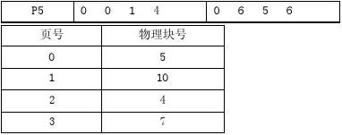
按银行家算法回答下列问题：
（1）现在系统中的各类资源还剩余多少？（4分）
（2）现在系统是否处于安全状态？为什么？（6分）
（3）如果现在进程P2提出需要A类资源0个、B类资源4个、C类资源2个和D类资源0个，系统能否去满足它的请求？请说明原因。（6）
（1）A：1；B：5；C：2；D：0
（2）need矩阵为：P1 0 0 0 0 P2 0 7 5 0 P3 1 0 0 2 P4 0 0 2 0 P5 0 6 4 2存在安全序列，如P1，P3，P4，P5，P2，所以安全。
（3）能，因为试探分配后，可用资源为1，1，0，0。可找到安全序列，所以可分配。

3.某虚拟存储器的用户编程空间共32个页面，每页为1KB，内存为16KB。假定某时刻一用户页表中已调入内存的页面的页号和物理块号的对照表如下：
则逻辑地址0A5D（H）所对应的物理地址是什么？（6分）
0A5D（H）=0000 1010 0101 1101
2号页对应4号块，所以物理地址是0001 0010 0101 1101 即125D（H）。
4.设有三道作业，它们的提交时间及执行时间由下表给出: 作业号 提交时间 执行时间 1 8.5 2.0 2 9.2 1.6 3 9.4 0.5 试计算在单道程序环境下，采用先来先服务调度算法和最短作业优先调度算法时的平均周转时间 (时间单位:小时，以十进制进行计算；要求写出计算过程)（10分）
FCFS: 作业号 提交时间 执行时间 开始时间 完成时间 周转时间 1 8.5 2.0 8.5 10.5 2.0 2 9.2 1.6 10.5 12.1 2.9 3 9.4 0.5 12.1 12.6 3.2 平均周转时间=(2.0+2.9+3.2)/3=2.7(小时)
SJF: 作业号 提交时间 执行时间 开始时间 完成时间 周转时间 1 8.5 2.0 8.5 10.5 2.0 2 9.2 1.6 11.0 12.6 3.4 3 9.4 0.5 10.5 11.0 1.6 平均周转时间=(2.0+3.4+1.6)/3=2.3(小时)
5.假定当前磁头位于100号磁道，进程对磁道的请求序列依次为55，58，39，18，90，160，150，38，180。当采用先来先服务和最短寻道时间优先算法时，总的移动的磁道数分别是多少？（请给出寻道次序和每步移动磁道数）（8分）
FCFS: 服务序列依次为:55，58，39，18，90，160，150，38，180 移动的磁道数分别是: 45, 3, 19, 21, 72, 70, 10, 112,142 总的移动的磁道数是:494
SSTF: 服务序列依次为:90，58，55，39，38，18，150，160，180 移动的磁道数分别是: 10, 32, 3, 16, 1, 20, 132, 10, 20
总的移动的磁道数是:244

------------------------------------------------
二十六
考虑一个由8个页面，每页有1024个字节（B）组成的逻辑空间，把它装入到有32个物理块的存储器中，问：
（1）逻辑地址需要多少二进制位表达？
（2）物理地址需要多少二进制位表示？

某系统采用分页内存管理，页面大小为2KB，若采用32位逻辑地址，问页表的最大长度为多少？

汽车司机与售票员之间必须协同工作, 一方面, 只有售票员把车门关好了,司机才能开车, 因此, 售票员关好车门应通知司机开车; 另一方面, 只有当汽车已经停下, 售票员才能开门上下客, 故司机停车后应通知售票员. 假定某辆公共汽车上有一名司机与两名售票员. 汽车当前正在始发站停车上客.试设必要的信号量并赋初值, 用P、V操作写出他们的同步算法.

----------------------------------------------
二十七、
1.解释抢先和非抢先调度的区别？饥饿会发生在非抢先式调度系统中？还是发生在抢先式调度系统中？解决饥饿的方法之一是“老化”。什么是“老化”？
考点：第5章 CPU调度
解：
①抢先式和非抢先式调度之间的区别
1.抢先式调度：加载到处理器中的进程可能会被换出，以支持另一个进程。
2.非抢先式调度：一旦CPU被分配给一个进程，该进程将保持CPU直到通过终止或切换到等待状态释放CPU。
②饥饿会发生在非抢先式调度系统中；不发生在抢先式调度系统中。
③老化是一种在调度系统中避免饥饿的技术。它通过为每个进程/线程的优先级添加一个老化因子来工作。

2. 考虑下面的代码来解决哲学家吃饭的问题。编写代码，用伪代码描述需要进行什么检查，可作为将哲学家i的状态改变为“进食”状态的先决条件。
monitor DiningPhilosophers {
enum {THINKING, HUNGRY, EATING} state[5];
condition self [5];
void pickup ( int i ) {
state [ i ] = HUNGRY;
test ( i );
if ( state[ i ]!=EATING )
self [i]. wait;
}

void putdown ( int i ) {
state[ i ]=THINKING;
//test left and right neighbors
test((i+4)%5);
test((i+1)%5);
}
void test(int i ){

/***填写代码处***/

}
main(){
for( int i =0; i < 5; i++ )
state[i]=THINKING;
}
}//End of Monitor
考点：第六章 进程同步

解：
if((state[(i+4)%5]!=EATING)&&(state[i]==HUNGRY)&&
(state[(i+1)%5]!=EATING))
{
state[i]=EATING;
self[i]. signal();
}

3. 假设两个操作A（counter ++）和B（counter--）：
A: register1=Counter B: register2=Counter
registerl=register1+1 register2=register2-1
Counter=register1 Counter=register2
列出一个计算顺序来说明竞争条件可能如何发生？为什么信号量Wait（）和Signal（）必须是原子操作？
考点：第六章 进程同步
解：
①
S0：生产者执行register1 = Counter {register1 = 5}
S1：生产者执行register1 = register1 + 1 {register1 = 6}
S2：消费者执行register2 = Counter {register2 = 5}
S3：消费者执行register2 = register2-1 {register2 = 4}
S4：生产者执行Counter = register 1（Counter= 6）
S5：消费者执行Counter = register2 {Counter = 4）。
②信号量方法Wait（）和Signal（）是原子操作，以防止竞争条件。

4.考虑一个32页的2048个字的逻辑地址空间，映射到8个物理存储器上。完成如下问题：
①需要多少位来寻址总逻辑地址？
②需要多少位来表示页码？
③需要多少位来寻址物理地址？
④在页表中允许多个条目（每个条目属于一个进程）指向物理内存中的同一帧有什么影响？
考点：第八章 内存管理
解：
- 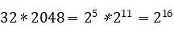因此逻辑地址需要16位。
- 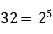因此逻辑地址需要5位。
- 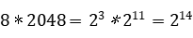因此物理地址需要14位。
④通过允许页表中的两个条目指向内存中的同一帧，进程可以共享代码和数据。
---------------------------------------------------------
二十八、
1. 设有一个采用请求页式存储管理的计算机系统，其内存（实存）容量为512KB，虚存容量（给用户的最大地址空间）为2048KB，页面大小为2KB，试问：
（1）内存物理地址应设多少位？19位
（2）内存中有多少个物理块？ 256块
（3）虚存地址应设多少位？ 21位
（4）地址空间最多可以有多少页？1024
2. 什么是计算机系统?它由哪几部分组成? 操作系统的定义？
（1）计算机系统是按用户的要求接收和存储信息，自动进行数据处理并输出结果信息的系统。
（2）计算机系统由硬件系统和软件系统组成。硬件系统是计算机系统赖以工作的实体，软件系统保证计算机系统按用户指定的要求协调地工作。
（3）操作系统是计算机系统的一种系统软件，它统一管理计算机系统的资源和控制程序的执行。
3. 在一个页式分配系统中，为什么一个进程不被允许进入它所不拥有的内存？操作系统怎么能被允许进入其它内存？它为什么应当可以或不可以进入？
地址在页式分配系统上是一个逻辑页号和一个偏移量。在逻辑页号的基础上产生一个物理页号，物理页通过搜索表被找到。因为操作系统控制这张表的内容，只有在这些物理页被分配到进程中时，它可以限制一个进程的进入。一个进程想要分配一个它所不拥有的页是不可能的，因为这一页在页表中不存在。为了允许这样的进入，操作系统只简单的需要准许入口给无进程内存被加到进程页表中。当两个或多个进程需要交换数据时，这是十分有用的。------它们只是读和写相同的物理地址（可能在多样的物理地址中）。在进程内通信时，这是十分高效的。

----------------------------------------------
二十九、命令解释器的用途是什么？为什么它经常与内核是分开的？用户有可能通过使用由操作系统提供的系统调用接口发展一个新的命令解释器？
命令解释器从用户或文件中读取命令并执行，一般而言把他们转化成系统调用。它通常是不属于内核，因为命令解释会有所变动。用户能够利用由操作系统提供的系统调用接口开发新的命令解释器。这命令解释器允许用户创建、管理进程和确定它们通信的方法（例如通过管道和文件）。所有的功能都被用户程序通过系统调用来使用，这个也可能有用户开发一个新的命令行解释。
2.在一个请求分页系统中，假设系统分配给某进程的物理块数为3，开始时内存为空，执行如下访问页号序列：
1，2，3，4，1，2，5，1，2，3，4，5
试说明采用先进先出(FIFO) 、最近最少使用（LRU）和最佳置换算法(OPT)进行页面置换时，缺页次数各是多少？
考点：FIFO、LRU 、OPT
答：（1）FIFO: 9次
- LRU：10次
- OPT：7次
3.某系统有A、B、C、D四类资源可供五个进程P1、P2、P3、P4、P5共享。系统对这四类资源的拥有量为:A类3个、B类14个、C类12个、D类12个。进程对资源的需求和分配情况如下：
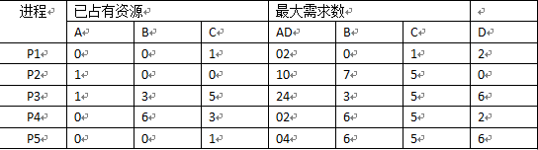
按银行家算法回答下列问题：
（1）现在系统中的各类资源还剩余多少？
- 现在系统是否处于安全状态？为什么？
- 如果现在进程P2提出需要A类资源0个、B类资源4个、C类资源2个和D类资源0个，系统能否去满足它的请求？请说明原因。
考点：进程调度
答案：（1）A：1；B：5；C：2；D：0 （2）need矩阵为：P1 0 0 0 0 P2 0 7 5 0 P3 1 0 0 2 P4 0 0 2 0 P5 0 6 4 2 存在安全序列，如P1，P3 ，P4，P5，P2，所以安全 （3）能，因为试探分配后，可用资源为1，1，0，0。可找到安全序列，所以可分配。

---------------------------------------------
三十、
5个任务 a，b，c，d，e同时到达cpu，分别运算时间为8，6，4，2，10，优先级为3，5，1，2，4，（1为最高优先级）假设它们都是纯计算机型作业，系统其他时间忽略不计。
- 优先级调度；计算时间；
- 短作业调度；计算时间；
- 时间片为1 轮转法；计算时间。

答案：
1）c，d，a，e，b 平均周转动时间 20
2）d，c，b，a，e 平均周转动时间 14
- d，c，b，a，e， 21.2

某计算机系统按字节编址，采用二级页表的分页存储管理方式，虚拟地址格式如下所示：
10位 10位 12位
页目录号 | 页表索引 | 页内偏移量
问：
- 页的大小为多少字节？
- 页框的大小为多少字节？
- 进程的虚拟地址空间大小为多少页？

答案
（1）：4KB
- ：4KB
：2的20次方

--------------------------------------------------
三十一、一：某系统有A、B、C、D四类资源可供五个进程P1、P2、P3、P4、P5共享。系统对这四类资源的拥有量为：A类3个、B类14个、C类12个、D类12个。进程对资源的需求和分配情况如下：
P5 | 0 0 1 4 |  | 0 6 5 6
页号 |  | 物理块号
0 |  | 5
1 |  | 10
2 |  | 4
3 |  | 7
- 现在系统中的各类资源还剩余什么？
- 现在系统是否处于安全状态？为什么？
- 如果现在进程P2提出需要A类资源0个、B类资源4个、C类资源2个和D类资源0个，系统能否去满足它的请求？请说明原因。
答：（1）A：1；B：5；C：2；D：0。（2）need矩阵为：P10000P20750P31002P40020P50642存在安全序列，如P1、P3、P4、P5、P2，所以安全。（3）能，因为试探分配后，可用资源为1,0,0,0.可找到安全序列，所以可分配。
二、一个分页存储系统， 页表存放在内存:
1.如果访问一次内存需要200ns,则访问一个内存单元需要多少时间?
2.如果系统采用三级页表，则访问一个内存单元需要多少时间?
3.如果系统引入联想寄存器，90%的页表项可以在快表中命中，则访问一个内存单元需要多少时间? (假设访问一-次快表需要10ns)

答：1、400NS
2、800NS
3、220NS

三：某请求分页式存储管理系统，接收一个共7页的作业。作业运行时的页面走向如下：
1，2，3，4，2，1，5，6，2，1，2，3，7，6，3，2，1，2，3，6
若采用最近最久未用（LRU）页面淘汰算法，作业在得到2块和4块内存空间时，各会产生出多少次缺页中断？如果采用先进先出（FIFO）页面淘汰算法时，结果又如何？
答：（1）采用最近最久未用（LRU）页面淘汰算法，作业在得到2块内存空间时所产生的缺页中断次数为18次，如图3-10（a）所示；在得到4块内存空间时所产生的缺页中断次数为10次。
（2）采用先进先出（FIFO）页面淘汰算法，作业在得到2块内存空间时所产生的缺页中断次数为18次，如图3-11（a）所示；在得到4块内存空间时所产生的缺页中断次数为14次。
------------------------------------
三十二、
- 假设将管程中的wait()和signal()操作换成一个单一的await(B),这里B是一个普通的布尔表达式，进程执行到B变成真。
- 用这种方法编写一个管程实现读者—写者问题。
- 解释为什么这种结构实现的效率不高。
- 要使这种结构实现高效率，需要对await语句加上哪些限制（提示：限制B的一般性）

出题说明：本题涵盖了进程同步算法中的主要知识点，另一方面，也能掌握管程结构实现高效率的一些做法。

- 考虑下面一组进程，进程占用的CPU区间长度用毫秒来计算：
进程 区间时间 优先级
P1 10 3
P2 1 1
P3 2 3
P4 1 4
P5 5 2
假设在0时刻进程以P1,P2,P3,P4,P5的顺序到达。
- 画出4个Gantt图分别演示用FCFS,SJF,非抢占优先级和RR算法调度时进程的执行过程。
- 每个进程在每种调度算法下的周转时间是多少？
- 每个进程在每种调度算法下的等待时间是多少？
- 哪一种调度算法的平均等待时间最小（对所有的进程）？

出题说明：这道题对CPU调度所分配的程序进程进行了实现，将各种调度算法整合在一起，同时将多级队列调度算法允许多个不同算法用于各种类型的进程。

- 假设一个将页表存放在内存的分页系统：
- 页表分页的目的是什么？
- 如果一次内存访问需要200ns，访问一页内存要用多长时间？
- 如果加入TLB，并且75%的页表引用发生在TLB，内存有效访问时间是多少？（假设在TLB中查找页表项占用零时间，如果页表项在其中）

出题说明：本题着重介绍了内存管理方法中的分页与分段，对于重定位，段保护以及在以后的内核和虚拟化学习中的利用可以起到辅助理解的作用。

--------------------------
三十三
1、汽车司机与售票员之间必须协同工作, 一方面, 只有售票员把车门关好了,司机才能开车, 因此, 售票员关好车门应通知司机开车; 另一方面, 只有当汽车已经停下, 售票员才能开门上下客, 故司机停车后应通知售票员. 假定某辆公共汽车上有一名司机与两名售票员. 汽车当前正在始发站停车上客.试设必要的信号量并赋初值, 用P、V操作写出他们的同步算法.
设信号量为：doorclose=0; busstop=1;
conbegin
Driver:begin
repeat
P(doorclose);
开车;
到站;
停车;
V(busstop);
乘客上/下车；
forever
End
conductor:begin
repeat
P(busstop);
开门;
乘客上/下车;
售票;
关门;
V(doorclose);
开车;
forever
end
conend
2、